ВЕСТНИК
муниципальных правовых актов Каширского муниципального
района Воронежской области

с 01 января 2023 года
по 31 января 2023 года
№23 (200)
от 01 февраля 2023 года

Раздел 1.
Решения Совета народных депутатов Каширского муниципального района

Не принималось
_______________________________________________________________________________
Раздел 2.
Постановления администрации Каширского муниципального района Воронежской области

АДМИНИСТРАЦИЯ
КАШИРСКОГО МУНИЦИПАЛЬНОГО РАЙОНА
ВОРОНЕЖСКОЙ ОБЛАСТИ

ПОСТАНОВЛЕНИЕ

От 23.01.2023 № 22
с. Каширское

О внесении изменений в постановление администрации Каширского муниципального района Воронежской области от 24.09.2019 № 614 «Об утверждении муниципальной программы Каширского муниципального района Воронежской области «Развитие предпринимательства»»

В соответствии с Федеральным законом от 07.05.2013 №104-ФЗ «О внесении изменений в Бюджетный кодекс Российской Федерации и отдельные акты Российской Федерации в связи с совершенствованием бюджетного процесса» постановляю:
1. Внести изменения в приложения №2, №3 муниципальной программы «Развитие предпринимательства», утвержденной постановлением администрации Каширского муниципального района от 24.09.2019 № 614, изложив их в редакции согласно приложению к настоящему постановлению (Приложение).
2. Контроль над выполнением настоящего постановления возложить на первого заместителя главы администрации И. П. Пономарева.

Глава администрации
Каширского муниципального района А. И. Пономарев

Приложение
к постановлению администрации
Каширского муниципального района
Воронежской области
от 23.01.2023 № 22

Расходы местного бюджета на реализацию муниципальной программы муниципального образования Воронежской области
«Развитие предпринимательства»
Статус | Наименование муниципальной программы, подпрограммы, основного мероприятия | Наименование ответственного исполнителя, исполнителя - главного распорядителя средств местного бюджета (далее - ГРБС) | Расходы местного бюджета по годам реализации муниципальной программы, тыс. руб.
 |  |  | 2020 | 2021 | 2022 | 2023 | 2024 | 2025 | 2026
1 | 2 | 3 | 4 | 5 | 6 | 7 | 8 | 9 | 10
МУНИЦИПАЛЬНАЯ ПРОГРАММА | Развитие предпринимательства | всего | 3217,9 | 3869 | 8656,47103 | 12778,3 | 8072,5 | 8282,5 | 8282,5
 |  | Администрация Каширского муниципального района
ПОДПРОГРАММА 1 | Развитие и поддержка малого и среднего предпринимательства | всего | 901 | 1328 | 6238,19305 | 10047,3 | 5229,8 | 5329,8 | 5329,8
 |  | Администрация Каширского муниципального района | 901 | 1328 | 6238,19305 | 10047,3 | 5229,8 | 5329,8 | 5329,8
Основное мероприятие 1.1 | Информационная и консультационная поддержка субъектов малого и среднего предпринимательства и физическим лицам, не являющимся индивидуальными предпринимателями и применяющим специальный налоговый режим "Налог на профессиональный доход" - самозанятым гражданам | всего | 0 | 0 | 0 | 0 | 0 | 0 | 0
 |  | Администрация Каширского муниципального района | 0 | 0 | 0 | 0 | 0 | 0 | 0
Основное мероприятие 1.2 | Финансовая поддержка субъектов малого и среднего предпринимательства | Администрация Каширского муниципального района | 901 | 1328 | 1349,973 | 2650 | 2400 | 2500 | 2500
Мероприятие 1.2.1 | Предоставление грантов начинающим субъектам малого предпринимательства | Администрация Каширского муниципального района | 0 | 428 | 0 | 0 | 0 | 0 | 0
Мероприятие 1.2.2 | Предоставление субсидий субъектам малого и среднего предпринимательства на компенсацию части затрат, связанных с уплатой первого взноса (аванса) по договорам лизинга оборудования | Администрация Каширского муниципального района | 901 | 900 | 1349,973 | 2650 | 2400 | 2500 | 2500
Основное мероприятие 1.4 | Поддержка и развитие пассажирских перевозок автомобильным транспортом | Администрация Каширского муниципального района | 0 | 0 | 4888,22005 | 7397,3 | 2829,8 | 2829,8 | 2829,8
ПОДПРОГРАММА 2 "Обеспечение реализации муниципальной программы" | Финансовое обеспечение деятельности МКУ «Информационно- консультационный центр» | всего | 2316,9 | 2541 | 2418,27798 | 2726 | 2837,7 | 2947,7 | 2947,7
 |  | Администрация Каширского муниципального района | 2316,9 | 2541 | 2418,27798 | 2726 | 2837,7 | 2947,7 | 2947,7
ПОДПРОГРАММА 3 | «Защита прав потребителей» | всего | 0 | 0 | 0 | 5 | 5 | 5 | 5
 |  | Администрация Каширского муниципального района | 0 | 0 | 0 | 5 | 5 | 5 | 5
Основное мероприятие 1 | Уменьшение количества нарушений законодательства Российской Федерации в сфере потребительского рынка, связанных с незнанием предпринимателями, производителями, потребителями требований нормативных актов Российской Федерации на территории Каширского муниципального района | всего | 0 | 0 | 0 | 0 | 0 | 0 | 0
 |  | Администрация Каширского муниципального района | 0 | 0 | 0 | 0 | 0 | 0 | 0
Основное мероприятие 2 | Повышение уровня правовой грамотности, информированности потребителей о потребительских свойствах товаров (работ, услуг), в том числе об изменениях в реформируемых секторах потребительского рынка. Повышение уровня доступности информации о товарах (работах, услугах), необходимой потребителям для реализации предоставленных им законодательством прав | всего | 0 | 0 | 0 | 5 | 5 | 5 | 5
 |  | Администрация Каширского муниципального района | 0 | 0 | 0 | 5 | 5 | 5 | 5
Основное мероприятие 3 | Увеличение доли потребительских споров, разрешаемых в досудебном порядке. Повышение уровня доступности и оперативности защиты нарушенных прав потребителей | всего | 0 | 0 | 0 | 0 | 0 | 0 | 0
 |  | Администрация Каширского муниципального района | 0 | 0 | 0 | 0 | 0 | 0 | 0

Финансовое обеспечение и прогнозная (справочная) оценка расходов федерального, областного и местных бюджетов, бюджетов внебюджетных фондов, юридических и физических лиц на реализацию муниципальной программы «РАЗВИТИЕ ПРЕДПРИНИМАТЕЛЬСТВА»
Статус | Наименование муниципальной программы, подпрограммы, основного мероприятия | Источники ресурсного обеспечения | Оценка расходов по годам реализации муниципальной программы, тыс. руб.
 |  |  | 2020 | 2021 | 2022 | 2023 | 2024 | 2025 | 2026
1 | 2 | 3 | 4 | 5 | 6 | 7 | 8 | 9 | 10
МУНИЦИПАЛЬНАЯ ПРОГРАММА | «РАЗВИТИЕ ПРЕДПРИНИМАТЕЛЬСТВА» | всего, в том числе: | 3217,9 | 3869 | 8656,47103 | 12778,3 | 8072,5 | 8282,5 | 8282,5
 |  | федеральный бюджет
 |  | областной бюджет |  |  | 732,88628 | 5697,3 | 2784,5 | 2784,5 | 2784,5
 |  | местный бюджет | 3217,9 | 3869 | 7923,58475 | 7081 | 5288 | 5498 | 5498
 |  | внебюджетные фонды
 |  | юридические лица ¹
 |  | физические лица
ПОДПРОГРАММА 1 | Развитие и поддержка малого и среднего предпринимательства | всего, в том числе: | 901 | 1328 | 6238,19305 | 10047,3 | 5229,8 | 5329,8 | 5329,8
 |  | федеральный бюджет
 |  | областной бюджет |  |  | 732,88628 | 5697,3 | 2784,5 | 2784,5 | 2784,5
 |  | местный бюджет | 901 | 1328 | 5505,30677 | 4350 | 2445,3 | 2545,3 | 2545,3
 |  | внебюджетные фонды
 |  | юридические лица
 |  | физические лица
Мероприятие 1.1 | Информационная и консультационная поддержка субъектов малого и среднего предпринимательства и физическим лицам, не являющимся индивидуальными предпринимателями и применяющим специальный налоговый режим "Налог на профессиональный доход" - самозанятым гражданам | всего, в том числе: | 0 | 0 | 0 | 0 | 0 | 0 | 0
 |  | федеральный бюджет
 |  | областной бюджет
 |  | местный бюджет | 0 | 0 | 0 | 0 | 0 | 0 | 0
 |  | внебюджетные фонды
 |  | юридические лица
 |  | физические лица
Мероприятие 1.2 | Финансовая поддержка субъектов малого и среднего предпринимательства | всего, в том числе: | 901 | 1328 | 1349,973 | 2650 | 2400 | 2500 | 2500
 |  | федеральный бюджет
 |  | областной бюджет
 |  | местный бюджет | 901 | 1328 | 1349,973 | 2650 | 2400 | 2500 | 2500
 |  | внебюджетные фонды
 |  | юридические лица
 |  | физические лица
Мероприятие 1.2.1 | Предоставление грантов начинающим субъектам малого предпринимательства. | всего, в том числе: | 0 | 428 | 0 | 0 | 0 | 0 | 0
 |  | федеральный бюджет
 |  | областной бюджет
 |  | местный бюджет | 0 | 428 | 0 | 0 | 0 | 0 | 0
 |  | внебюджетные фонды
 |  | юридические лица
 |  | физические лица
Мероприятие 1.2.2 | Предоставление субсидий субъектам малого и среднего предпринимательства на компенсацию части затрат, связанных с уплатой первого взноса (аванса) по договорам лизинга оборудования | всего, в том числе: | 901 | 900 | 1349,973 | 2650 | 2400 | 2500 | 2500
 |  | федеральный бюджет
 |  | областной бюджет
 |  | местный бюджет | 901 | 900 | 1349,973 | 2650 | 2400 | 2500 | 2500
 |  | внебюджетные фонды
 |  | юридические лица
 |  | физические лица
Мероприятие 1.4 | Поддержка и развитие пассажирских перевозок автомобильным транспортом | всего, в том числе: | 0 | 0 | 4888,22005 | 7397,3 | 2829,8 | 2829,8 | 2829,8
 |  | федеральный бюджет
 |  | областной бюджет |  |  | 732,88628 | 5697,3 | 2784,5 | 2784,5 | 2784,5
 |  | местный бюджет | 0 | 0 | 4155,33377 | 1700 | 45,3 | 45,3 | 45,3
 |  | внебюджетные фонды
 |  | юридические лица
 |  | физические лица
ПОДПРОГРАММА 2  Обеспечение реализации муниципальной программы | Финансовое обеспечение деятельности МКУ «Информационно- консультационный центр» | всего, в том числе: | 2316,9 | 2541 | 2418,27798 | 2726 | 2837,7 | 2947,7 | 2947,7
 |  | федеральный бюджет
 |  | областной бюджет
 |  | местный бюджет | 2316,9 | 2541 | 2418,27798 | 2726 | 2837,7 | 2947,7 | 2947,7
 |  | внебюджетные фонды
 |  | юридические лица
 |  | физические лица
ПОДПРОГРАММА 3 «Защита прав потребителей» | Повышение уровня правовой грамотности, информированности потребителей о потребительских свойствах товаров (работ, услуг), в том числе об изменениях в реформируемых секторах потребительского рынка. Повышение уровня доступности информации о товарах (работах, услугах), необходимой потребителям для реализации предоставленных им законодательством прав. | всего, в том числе: | 0 | 0 | 0 | 5 | 5 | 5 | 5
 |  | федеральный бюджет
 |  | областной бюджет
 |  | местный бюджет | 0 | 0 | 0 | 5 | 5 | 5 | 5
 |  | внебюджетные фонды
 |  | юридические лица
 |  | физические лица

А Д М И Н И С Т Р А Ц И Я
К А Ш И Р С К О Г О М У Н И Ц И П А Л Ь Н О Г О Р А Й О Н А
В О Р О Н Е Ж С К О Й О Б Л А С Т И

П О С Т А Н О В Л Е Н И Е

От 23.01.2023 № 25
с. Каширское
Об утверждении нормативной стоимости 1 кв. метра общей площади жилья по Каширскому муниципальному району для расчета размера социальной выплаты на 1 квартал 2023 года
В целях реализации на территории Каширского муниципального района государственной программы Российской Федерации «Обеспечение доступным и комфортным жильем и коммунальными услугами граждан Российской Федерации», утвержденной постановлением Правительства РФ от 30.12.2017 №1710 и на основании Федерального закона «Об общих принципах организации местного самоуправления в Российской Федерации» от 06.10.2003 №131 – ФЗ постановляю:
- Утвердить нормативную стоимость 1 кв. метра общей площади жилья по Каширскому муниципальному району для расчета размера социальной выплаты на 1 квартал 2023 года в размере 17 000 рублей.
- Контроль за исполнением настоящего постановления оставляю за собой.

Глава администрации
Каширского муниципального района А.И. Пономарев

АДМИНИСТРАЦИЯ
КАШИРСКОГО МУНИЦИПАЛЬНОГО РАЙОНА
ВОРОНЕЖСКОЙ ОБЛАСТИ

ПОСТАНОВЛЕНИЕ

от 23.01.2023 № 26
с. Каширское
О внесении изменений в постановление администрации Каширского муниципального района Воронежской области от 31.10.2022 № 608 «Об утверждении Положения о порядке заключения договоров (соглашений) с казачьими обществами и Положения о порядке финансирования несения муниципальной или иной службы членами казачьих обществ»
В соответствии с частью 5 статьи 7 Федерального закона от 05.12.2005 № 154-ФЗ «О государственной службе российского казачества», Постановлением Правительства Российской Федерации от 08.10.2009 № 806 «О порядке привлечения членов казачьих обществ к несению государственной или иной службы и порядке заключения федеральными органами исполнительной власти и (или) их территориальными органами договоров (соглашений) с казачьими обществами», администрация Каширского муниципального района Воронежской области
ПОСТАНОВЛЯЕТ:
- Внести в постановление администрации Каширского муниципального района Воронежской области от 31.10.2022 № 608 «Об утверждении Положения о порядке заключения договоров (соглашений) с казачьими обществами и Положения о порядке финансирования несения муниципальной или иной службы членами казачьих обществ» (далее – постановление) следующие изменения:
  - Наименование постановления изложить в следующей редакции:
«Об утверждении Положения о порядке заключения администрацией Каширского муниципального района договоров (соглашений) с казачьими обществами и Положения о порядке финансирования из местного бюджета несения службы членами казачьих обществ».
  - Пункт 2 постановления изложить в следующей редакции:
«2. Утвердить Положение о порядке финансирования из местного бюджета несения службы членами казачьих обществ согласно приложению № 2 к настоящему постановлению.»
- В Приложение № 1 к постановлению внести следующие изменения:
  - Пункт 1 Приложения № 1 изложить в следующей редакции:
«1. Настоящее Положение определяет порядок заключения администрацией Каширского муниципального района Воронежской области (далее - Администрация) договоров (соглашений) с осуществляющими свою деятельность на территории Каширского муниципального района Воронежской области казачьими обществами, внесенными в государственный реестр казачьих обществ в Российской Федерации, члены которых в установленном порядке приняли обязательства по несению службы (далее - служба) в целях оказания содействий органам местного самоуправления Каширского муниципального района в осуществлении установленных задач и функций.
Договоры оформляются в соответствии с формой договора, утверждённой приказом Федерального агентства по делам национальностей от 23.11.2015 г. №86.»
- В Приложение № 2 к постановлению внести следующие изменения:
  - Наименование Приложение № 2 изложить в следующей редакции:
«Положение о порядке финансирования из местного бюджета несения службы членами казачьих обществ»
  - Пункт 1 Приложения № 2 изложить в следующей редакции:
«1. Настоящее Положение регулирует порядок финансирования из бюджета Каширского муниципального района Воронежской области расходов, связанных с несением службы членами казачьих обществ, принявшими на себя обязательства по несению службы в целях оказания содействия органам местного самоуправления Каширского муниципального района в осуществлении установленных задач и функций, при условии, что казачье общество внесено в государственный реестр казачьих обществ в Российской Федерации и зарегистрировано на территории Воронежской области»
  - Пункт 2 Приложения № 2 изложить в следующей редакции:
«2. Финансирование расходов, связанных с несением службы членами казачьих обществ, осуществляется в соответствии с требованиями действующего законодательства на основании договоров (соглашений), заключенных администрацией Каширского муниципального района с казачьими обществами в соответствии с Приложением 1 к настоящему постановлению.»
- Настоящее постановление опубликовать в официальном периодическом печатном средстве массовой информации органов местного самоуправления Каширского муниципального района Воронежской области «Вестник муниципальных правовых актов Каширского муниципального района Воронежской области и разместить на официальном сайте администрации Каширского муниципального района в сети «Интернет».
- Контроль за исполнением настоящего постановления возложить на заместителя главы администрации Каширского муниципального района И.Ю. Корабейникову.

Глава администрации  Каширского муниципального района | А.И. Пономарев

АДМИНИСТРАЦИЯ КАШИРСКОГО МУНИЦИПАЛЬНОГО РАЙОНА ВОРОНЕЖСКОЙ ОБЛАСТИ
ПОСТАНОВЛЕНИЕ

От 25.01.2023 № 30
с. Каширское

О внесении изменений в постановление администрации Каширского муниципального района Воронежской области № 356 от 27.05.2015 «Об утверждении перечней государственных и муниципальных услуг, предоставляемых администрацией Каширского муниципального района Воронежской области»

На основании Федерального закона от 27.07.2010 № 210-ФЗ «Об организации предоставления государственных и муниципальных услуг», Федерального закона от 06.10.2003 № 131-Ф3 «Об общих принципах организации местного самоуправления в Российской Федерации», части 1.1. статьи 6 Федерального закона от 01.07.2021 № 275-ФЗ «О внесении изменений в Градостроительный кодекс Российской Федерации и отдельные законодательные акты Российской Федерации» (в ред. от 14.07.2022 № 350-ФЗ), постановлением Правительства РФ от 25.12.2021 № 2490 "Об утверждении исчерпывающего перечня документов, сведений, материалов, согласований, предусмотренных нормативными правовыми актами Российской Федерации и необходимых застройщику, техническому заказчику для выполнения предусмотренных частями 3 - 7 статьи 5 ² Градостроительного кодекса Российской Федерации мероприятий при реализации проекта по строительству объекта капитального строительства, и признании утратившими силу некоторых актов и отдельных положений некоторых актов Правительства Российской Федерации", постановляю:
1. В приложении № 3 «Перечень муниципальных услуг, предоставляемых администрацией Каширского муниципального района Воронежской области при осуществлении переданных отдельных полномочий сельских поселений Каширского муниципального района Воронежской области» к постановлению администрации Каширского муниципального района Воронежской области № 356 от 27.05.2015 «Об утверждении перечней государственных и муниципальных услуг, предоставляемых администрацией Каширского муниципального района Воронежской области»
1.1. пункт 5 исключить.
2. Настоящее постановление опубликовать в официальном периодическом печатном средстве массовой информации органов местного самоуправления Каширского муниципального района Воронежской области «Вестник муниципальных правовых актов Каширского муниципального района Воронежской области и разместить на официальном сайте администрации Каширского муниципального района в сети «Интернет».
3. Контроль за исполнением настоящего постановления возложить на первого заместителя главы администрации района И.П. Пономарева.

Глава администрации  Каширского муниципального района | А.И. Пономарев

АДМИНИСТРАЦИЯ КАШИРСКОГО МУНИЦИПАЛЬНОГО РАЙОНА ВОРОНЕЖСКОЙ ОБЛАСТИ
ПОСТАНОВЛЕНИЕ

От 25.01.2023 № 31
с. Каширское

О признании утратившим силу постановления администрации Каширского муниципального района Воронежской области № 211 от 09.06.2016 «Об утверждении административного регламента администрации Каширского муниципального района Воронежской области по предоставлению муниципальной услуги «Предоставление решения о согласовании архитектурно-градостроительного облика объекта»

На основании Федерального закона от 27.07.2010 № 210-ФЗ «Об организации предоставления государственных и муниципальных услуг», Федерального закона от 06.10.2003 № 131-Ф3 «Об общих принципах организации местного самоуправления в Российской Федерации», части 1.1. статьи 6 Федерального закона от 01.07.2021 № 275-ФЗ «О внесении изменений в Градостроительный кодекс Российской Федерации и отдельные законодательные акты Российской Федерации» (в ред. от 14.07.2022 № 350-ФЗ), постановлением Правительства РФ от 25.12.2021 № 2490 "Об утверждении исчерпывающего перечня документов, сведений, материалов, согласований, предусмотренных нормативными правовыми актами Российской Федерации и необходимых застройщику, техническому заказчику для выполнения предусмотренных частями 3 - 7 статьи 5 ² Градостроительного кодекса Российской Федерации мероприятий при реализации проекта по строительству объекта капитального строительства, и признании утратившими силу некоторых актов и отдельных положений некоторых актов Правительства Российской Федерации", постановляю:

1. Постановление администрации Каширского муниципального района Воронежской области № 211 от 09.06.2016 «Об утверждении административного регламента администрации Каширского муниципального района Воронежской области по предоставлению муниципальной услуги «Предоставление решения о согласовании архитектурно-градостроительного облика объекта» признать утратившим силу
2. Настоящее постановление опубликовать в официальном периодическом печатном средстве массовой информации органов местного самоуправления Каширского муниципального района Воронежской области «Вестник муниципальных правовых актов Каширского муниципального района Воронежской области и разместить на официальном сайте администрации Каширского муниципального района в сети «Интернет».
3. Контроль за исполнением настоящего постановления возложить на первого заместителя главы администрации района И.П. Пономарева.

Глава администрации  Каширского муниципального района | А.И. Пономарев
АДМИНИСТРАЦИЯ
КАШИРСКОГО МУНИЦИПАЛЬНОГО РАЙОНА
ВОРОНЕЖСКОЙ ОБЛАСТИ
ПОСТАНОВЛЕНИЕ
от «30» января 2023 № 44
с. Каширское
О внесении изменений в постановление от 04.09.2019 № 571 «Об утверждении муниципальной программы Каширского муниципального района Воронежской области «Управление муниципальными финансами, создание условий для эффективного и ответственного управления муниципальными финансами, повышение устойчивости бюджетов муниципальных образований Каширского муниципального района Воронежской области»
В соответствии с Федеральным законом от 07.05.2013 №104-ФЗ «О внесении изменений в Бюджетный кодекс Российской Федерации и отдельные акты Российской Федерации в связи с совершенствованием бюджетного процесса» и на основании корректировки расходной части бюджета на 2022-2023 годы постановляю:
- Внести изменения в МП «Управление муниципальными финансами, создание условий для эффективного и ответственного управления муниципальными финансами, повышение устойчивости бюджетов муниципальных образований Каширского муниципального района Воронежской области»:
1.1 Раздел «Объемы и источники финансирования муниципальной программы» Паспорта муниципальной программы Каширского муниципального района Воронежской области «Управление муниципальными финансами, создание условий для эффективного и ответственного управления муниципальными финансами, повышение устойчивости бюджетов муниципальных образований Каширского муниципального района Воронежской области» изложить в следующей редакции «Объем бюджетных ассигнований на реализацию муниципальной программы составляет 358 268,0 тыс. руб., в том числе средства федерального бюджета 839,5 тыс. руб., областного бюджета 172 850,1 тыс. руб., районного бюджета 184 578,4 тыс. руб.
Объем бюджетных ассигнований на реализацию подпрограмм составляет: Подпрограмма 1 «Управление муниципальными финансами» 1000,1 тыс. руб., в том числе средства районного бюджета 1000,1 тыс. руб.;
Подпрограмма 2 «Создание условий для эффективного и ответственного управления муниципальными финансами, повышение устойчивости бюджетов муниципальных образований Каширского муниципального района Воронежской области» 311 581,1 тыс. руб., в том числе средства федерального бюджета 839,5 тыс. руб., областного бюджета 169 584,1 тыс. руб., районного бюджета 141 157,5 тыс. руб.;
Подпрограмма 3 «Обеспечение реализации муниципальной программы» 45 686,8 тыс. руб., в том числе средства областного бюджета 3266,0 тыс. руб., районного бюджета 42 420,8 тыс. руб.
- Внести изменения в приложения №2, № 3 программы изложив их в редакции согласно приложениям №1, №2 к настоящему постановлению.
- Контроль за выполнением настоящего постановления возложить на первого заместителя главы администрации Каширского муниципального района И.П. Пономарева.

Глава администрации  Каширского муниципального района | А.И. Пономарев

Приложение №1
к постановлению администрации Каширского муниципального района Воронежской области от 30.01.2023 № 44
Приложение № 2
к постановлению администрации Каширского муниципального района Воронежской области от 04.09.2019 № 571
Расходы районного бюджета на реализацию муниципальной программы Каширского муниципального района Воронежской области «Управление муниципальными финансами, создание условий для эффективного и ответственного управления муниципальными финансами, повышение устойчивости бюджетов муниципальных образований Каширского муниципального района Воронежской области»
Статус | Наименование муниципальной программы, подпрограммы, основного мероприятия | Наименование ответственного исполнителя, исполнителя - главного распорядителя средств местного бюджета (далее - ГРБС) | Расходы местного бюджета по годам реализации муниципальной программы, тыс. руб.
 |  |  | Всего | в том числе по годам реализации муниципальной программы
 |  |  |  | 2020  (первый год реализации) | 2021  (второй год реализации) | 2022  (третий год реализации) | 2023  (четвертый год реализации) | 2024  (пятый год реализации) | 2025  (шестой год реализации) | 2026  (седьмой год реализации)
1 | 2 | 3 | 4 | 5 | 6 | 7 | 8 | 9 | 10 | 11
МУНИЦИПАЛЬНАЯ ПРОГРАММА | Управление муниципальными финансами, создание условий для эффективного и ответственного управления муниципальными финансами, повышение устойчивости бюджетов муниципальных образований Каширского муниципального района Воронежской области | Всего | 358 268,0 | 165 033,7 | 44 736,0 | 74 744,7 | 21 120,4 | 16 972,4 | 17 830,4 | 17 830,4
 |  | в том числе по ГРБС:
 |  | Финансовый отдел администрации Каширского муниципального района Воронежской области | 355 002,0 | 164 627,7 | 44 322,0 | 74 298,7 | 20 650,4 | 16 474,4 | 17 314,4 | 17314,4
 |  | Администрация Каширского муниципального района Воронежской области | 3 266,0 | 406,0 | 414,0 | 446,0 | 470,0 | 498,0 | 516,0 | 516,0
ПОДПРОГРАММА 1 | Управление муниципальными финансами | Всего | 1 000,1 | 0,1 | 0,0 | 0,0 | 1 000,0 | 0,0 | 0,0 | 0,0
 |  | в том числе по ГРБС:
 |  | Финансовый отдел администрации Каширского муниципального района Воронежской области | 1 000,1 | 0,1 | 0,0 | 0,0 | 1 000,0 | 0,0 | 0,0 | 0,0
Основное мероприятие 1.4 | Управление резервным фондом муниципального района | Всего | 1 000,0 | 0,0 | 0,0 | 0,0 | 1 000,0 | 0,0 | 0,0 | 0,0
 |  | в том числе по ГРБС:
 |  | Финансовый отдел администрации Каширского муниципального района Воронежской области | 1 000,0 | 0,0 | 0,0 | 0,0 | 1 000,0 | 0,0 | 0,0 | 0,0
Основное мероприятие 1.5 | Управление муниципальным долгом муниципального района | Всего | 0,1 | 0,1 | 0,0 | 0,0 | 0,0 | 0,0 | 0,0 | 0,0
 |  | в том числе по ГРБС:
 |  | Финансовый отдел администрации Каширского муниципального района Воронежской области | 0,1 | 0,1 | 0,0 | 0,0 | 0,0 | 0,0 | 0,0 | 0,0
Основное мероприятие 1.8 | Софинансирование приоритетных социально значимых расходов местных бюджетов | Всего | 0,0 | 0,0 | 0,0 | 0,0 | 0,0 | 0,0 | 0,0 | 0,0
 |  | в том числе по ГРБС:
 |  | Финансовый отдел администрации Каширского муниципального района Воронежской области | 0,0 | 0,0 | 0,0 | 0,0 | 0,0 | 0,0 | 0,0 | 0,0
ПОДПРОГРАММА 2 | «Создание условий для эффективного и ответственного управления муниципальными финансами, повышение устойчивости бюджетов муниципальных образований муниципального района» | Всего | 311 581,1 | 159 671,8 | 38 676,0 | 68 576,7 | 13 478,4 | 10 005,4 | 10 586,4 | 10 586,4
 |  | в том числе по ГРБС:
 |  | Финансовый отдел администрации Каширского муниципального района Воронежской области | 311 581,1 | 159 671,8 | 38 676,0 | 68 576,7 | 13 478,4 | 10 005,4 | 10 586,4 | 10 586,4
Основное мероприятие 2.1 | Совершенствование системы распределения межбюджетных трансфертов | Всего | 241 528,1 | 150 272,8 | 29 281,0 | 58 668,7 | 3 076,4 | 76,4 | 76,4 | 76,4
 |  | в том числе по ГРБС:
 |  | Финансовый отдел администрации Каширского муниципального района Воронежской области | 241 528,1 | 150 272,8 | 29 281,0 | 58 668,7 | 3 076,4 | 76,4 | 76,4 | 76,4
Основное мероприятие 2.2 | Выравнивание бюджетной обеспеченности муниципальных образований | Всего | 70 053,0 | 9 399,0 | 9 395,0 | 9 908,0 | 10 402,0 | 9 929,0 | 10 510,0 | 10 510,0
 |  | в том числе по ГРБС:
 |  | Финансовый отдел администрации Каширского муниципального района Воронежской области | 70 053,0 | 9 399,0 | 9 395,0 | 9 908,0 | 10 402,0 | 9 929,0 | 10 510,0 | 10 510,0
Основное мероприятие 2.3 | Поддержка мер по обеспечению сбалансированности местных бюджетов | Всего | 0,0 | 0,0 | 0,0 | 0,0 | 0,0 | 0,0 | 0,0 | 0,0
 |  | в том числе по ГРБС:
 |  | Финансовый отдел администрации Каширского муниципального района Воронежской области | 0,0 | 0,0 | 0,0 | 0,0 | 0,0 | 0,0 | 0,0 | 0,0
ПОДПРОГРАММА 3 | Обеспечение реализации муниципальной программы | Всего | 45 686,8 | 5 361,8 | 6 060,0 | 6 168,0 | 6 642,0 | 6 967,0 | 7 244,0 | 7 244,0
 |  | в том числе по ГРБС:
 |  | Финансовый отдел администрации Каширского муниципального района Воронежской области | 42 420,8 | 4 955,8 | 5 646,0 | 5 722,0 | 6 172,0 | 6 469,0 | 6 728,0 | 6 728,0
 |  | Администрация Каширского муниципального района Воронежской области | 3 266,0 | 406,0 | 414,0 | 446,0 | 470,0 | 498,0 | 516,0 | 516,0
Основное мероприятие 3.1 | Финансовое обеспечение деятельности финансового отдела администрации Каширского муниципального района Воронежской области | Всего | 42 420,8 | 4 955,8 | 5 646,0 | 5 722,0 | 6 172,0 | 6 469,0 | 6 728,0 | 6 728,0
 |  | в том числе по ГРБС:
 |  | Финансовый отдел администрации Каширского муниципального района Воронежской области | 42 420,8 | 4 955,8 | 5 646,0 | 5 722,0 | 6 172,0 | 6 469,0 | 6 728,0 | 6 728,0
Основное мероприятие 3.2 | Финансовое обеспечение выполнения других расходных обязательств Каширского муниципального района Воронежской области | Всего | 3 266,0 | 406,0 | 414,0 | 446,0 | 470,0 | 498,0 | 516,0 | 516,0
 |  | в том числе по ГРБС:
 |  | Администрация Каширского муниципального района Воронежской области | 3 266,0 | 406,0 | 414,0 | 446,0 | 470,0 | 498,0 | 516,0 | 516,0

Приложение №2
к постановлению администрации Каширского муниципального района Воронежской области от 30.01.2023 № 44
Приложение № 3
к постановлению администрации Каширского муниципального района Воронежской области от 04 .09.2019 № 571
Финансовое обеспечение и прогнозная (справочная) оценка расходов федерального, областного и местных бюджетов, бюджетов внебюджетных фондов, юридических и физических лиц на реализацию муниципальной программы Каширского муниципального района Воронежской области
«Управление муниципальными финансами, создание условий для эффективного и ответственного управления муниципальными финансами, повышение устойчивости бюджетов муниципальных образований Каширского муниципального района Воронежской области»
Статус | Наименование муниципальной программы, подпрограммы, основного мероприятия | Источники ресурсного обеспечения |  | Оценка расходов по годам реализации муниципальной программы, тыс. руб.
 |  |  | Всего | в том числе по годам реализации муниципальной программы
 |  |  |  | 2020  (первый год реализации) | 2021  (второй год реализации) | 2022  (третий год реализации) | 2023  (четвертый год реализации) | 2024  (пятый год реализации) | 2025  (шестой год реализации) | 2026  (седьмой год реализации)
1 | 2 | 3 | 4 | 5 | 6 | 7 | 8 | 9 | 10 | 11
МУНИЦИПАЛЬНАЯ ПРОГРАММА | Управление муниципальными финансами, создание условий для эффективного и ответственного управления муниципальными финансами, повышение устойчивости бюджетов муниципальных образований Каширского муниципального района Воронежской области | всего, в том числе: | 358 268,0 | 165 033,7 | 44 736,0 | 74 744,7 | 21 120,4 | 16 972,4 | 17 830,4 | 17 830,4
 |  | федеральный бюджет | 839,5 | 839,5 | 0,0 | 0,0 | 0,0 | 0,0 | 0,0 | 0,0
 |  | областной бюджет | 172 850,1 | 117 534,4 | 11 595,4 | 17 329,7 | 9 431,4 | 5 544,4 | 5 707,4 | 5 707,4
 |  | местный бюджет | 184 578,4 | 46 659,8 | 33 140,6 | 57 415,0 | 11 689,0 | 11 428,0 | 12 123,0 | 12 123,0
 |  | внебюджетные фонды | 0,0 | 0,0 | 0,0 | 0,0 | 0,0 | 0,0 | 0,0 | 0,0
 |  | юридические лица ¹ | 0,0 | 0,0 | 0,0 | 0,0 | 0,0 | 0,0 | 0,0 | 0,0
 |  | физические лица | 0,0 | 0,0 | 0,0 | 0,0 | 0,0 | 0,0 | 0,0 | 0,0
ПОДПРОГРАММА 1 | Управление муниципальными финансами | всего, в том числе: | 1 000,1 | 0,1 | 0,0 | 0,0 | 1 000,0 | 0,0 | 0,0 | 0,0
 |  | федеральный бюджет | 0,0 | 0,0 | 0,0 | 0,0 | 0,0 | 0,0 | 0,0 | 0,0
 |  | областной бюджет | 0,0 | 0,0 | 0,0 | 0,0 | 0,0 | 0,0 | 0,0 | 0,0
 |  | местный бюджет | 1 000,1 | 0,1 | 0,0 | 0,0 | 1 000,0 | 0,0 | 0,0 | 0,0
 |  | внебюджетные фонды | 0,0 | 0,0 | 0,0 | 0,0 | 0,0 | 0,0 | 0,0 | 0,0
 |  | юридические лица | 0,0 | 0,0 | 0,0 | 0,0 | 0,0 | 0,0 | 0,0 | 0,0
 |  | физические лица | 0,0 | 0,0 | 0,0 | 0,0 | 0,0 | 0,0 | 0,0 | 0,0
Основное  мероприятие 1.4 | Управление резервным фондом муниципального района | всего, в том числе: | 1 000,0 | 0,0 | 0,0 | 0,0 | 1 000,0 | 0,0 | 0,0 | 0,0
 |  | федеральный бюджет | 0,0 | 0,0 | 0,0 | 0,0 | 0,0 | 0,0 | 0,0 | 0,0
 |  | областной бюджет | 0,0 | 0,0 | 0,0 | 0,0 | 0,0 | 0,0 | 0,0 | 0,0
 |  | местный бюджет | 1 000,0 | 0,0 | 0,0 | 0,0 | 1 000,0 | 0,0 | 0,0 | 0,0
 |  | внебюджетные фонды | 0,0 | 0,0 | 0,0 | 0,0 | 0,0 | 0,0 | 0,0 | 0,0
 |  | юридические лица | 0,0 | 0,0 | 0,0 | 0,0 | 0,0 | 0,0 | 0,0 | 0,0
 |  | физические лица | 0,0 | 0,0 | 0,0 | 0,0 | 0,0 | 0,0 | 0,0 | 0,0
Основное  мероприятие 1.5 | Управление муниципальным долгом муниципального района | всего, в том числе: | 0,1 | 0,1 | 0,0 | 0,0 | 0,0 | 0,0 | 0,0 | 0,0
 |  | федеральный бюджет | 0,0 | 0,0 | 0,0 | 0,0 | 0,0 | 0,0 | 0,0 | 0,0
 |  | областной бюджет | 0,0 | 0,0 | 0,0 | 0,0 | 0,0 | 0,0 | 0,0 | 0,0
 |  | местный бюджет | 0,1 | 0,1 | 0,0 | 0,0 | 0,0 | 0,0 | 0,0 | 0,0
 |  | внебюджетные фонды | 0,0 | 0,0 | 0,0 | 0,0 | 0,0 | 0,0 | 0,0 | 0,0
 |  | юридические лица | 0,0 | 0,0 | 0,0 | 0,0 | 0,0 | 0,0 | 0,0 | 0,0
 |  | физические лица | 0,0 | 0,0 | 0,0 | 0,0 | 0,0 | 0,0 | 0,0 | 0,0
Основное  мероприятие 1.8 | Софинансирование приоритетных социально значимых расходов местных бюджетов | всего, в том числе: | 0,0 | 0,0 | 0,0 | 0,0 | 0,0 | 0,0 | 0,0 | 0,0
 |  | федеральный бюджет | 0,0 | 0,0 | 0,0 | 0,0 | 0,0 | 0,0 | 0,0 | 0,0
 |  | областной бюджет | 0,0 | 0,0 | 0,0 | 0,0 | 0,0 | 0,0 | 0,0 | 0,0
 |  | местный бюджет | 0,0 | 0,0 | 0,0 | 0,0 | 0,0 | 0,0 | 0,0 | 0,0
ПОДПРОГРАММА 2 | «Создание условий для эффективного и ответственного управления муниципальными финансами, повышение устойчивости бюджетов муниципальных образований муниципального района» | всего, в том числе: | 311 581,1 | 159 671,8 | 38 676,0 | 68 576,7 | 13 478,4 | 10 005,4 | 10 586,4 | 10 586,4
 |  | федеральный бюджет | 839,5 | 839,5 | 0,0 | 0,0 | 0,0 | 0,0 | 0,0 | 0,0
 |  | областной бюджет | 169 584,1 | 117 128,4 | 11 181,4 | 16 883,7 | 8 961,4 | 5 046,4 | 5 191,4 | 5 191,4
 |  | местный бюджет | 141 157,5 | 41 703,9 | 27 494,6 | 51 693,0 | 4 517,0 | 4 959,0 | 5 395,0 | 5 395,0
Основное  мероприятие 2.1 | Совершенствование системы распределения межбюджетных трансфертов | всего, в том числе: | 241 528,1 | 150 272,8 | 29 281,0 | 58 668,7 | 3 076,4 | 76,4 | 76,4 | 76,4
 |  | федеральный бюджет | 839,5 | 839,5 | 0,0 | 0,0 | 0,0 | 0,0 | 0,0 | 0,0
 |  | областной бюджет | 132 434,1 | 111 977,4 | 5 821,4 | 11 329,7 | 3 076,4 | 76,4 | 76,4 | 76,4
 |  | местный бюджет | 108 254,5 | 37 455,9 | 23 459,6 | 47 339,0 | 0,0 | 0,0 | 0,0 | 0,0
Основное  мероприятие 2.2 | Выравнивание бюджетной обеспеченности муниципальных образований | всего, в том числе: | 70 053,0 | 9 399,0 | 9 395,0 | 9 908,0 | 10 402,0 | 9 929,0 | 10 510,0 | 10 510,0
 |  | федеральный бюджет | 0,0 | 0,0 | 0,0 | 0,0 | 0,0 | 0,0 | 0,0 | 0,0
 |  | областной бюджет | 37 150,0 | 5 151,0 | 5 360,0 | 5 554,0 | 5 885,0 | 4 970,0 | 5 115,0 | 5 115,0
 |  | местный бюджет | 32 903,0 | 4 248,0 | 4 035,0 | 4 354,0 | 4 517,0 | 4 959,0 | 5 395,0 | 5 395,0
Основное  мероприятие 2.3 | Поддержка мер по обеспечению сбалансированности местных бюджетов | всего, в том числе: | 0,0 | 0,0 | 0,0 | 0,0 | 0,0 | 0,0 | 0,0 | 0,0
 |  | федеральный бюджет | 0,0 | 0,0 | 0,0 | 0,0 | 0,0 | 0,0 | 0,0 | 0,0
 |  | областной бюджет | 0,0 | 0,0 | 0,0 | 0,0 | 0,0 | 0,0 | 0,0 | 0,0
 |  | местный бюджет | 0,0 | 0,0 | 0,0 | 0,0 | 0,0 | 0,0 | 0,0 | 0,0
ПОДПРОГРАММА 3 | Обеспечение реализации муниципальной программы | всего, в том числе: | 45 686,8 | 5 361,8 | 6 060,0 | 6 168,0 | 6 642,0 | 6 967,0 | 7 244,0 | 7 244,0
 |  | федеральный бюджет | 0,0 | 0,0 | 0,0 | 0,0 | 0,0 | 0,0 | 0,0 | 0,0
 |  | областной бюджет | 3 266,0 | 406,0 | 414,0 | 446,0 | 470,0 | 498,0 | 516,0 | 516,0
 |  | местный бюджет | 42 420,8 | 4 955,8 | 5 646,0 | 5 722,0 | 6 172,0 | 6 469,0 | 6 728,0 | 6 728,0
Основное  мероприятие 3.1 | Финансовое обеспечение деятельности финансового отдела администрации Каширского муниципального района Воронежской области | всего, в том числе: | 42 420,8 | 4 955,8 | 5 646,0 | 5 722,0 | 6 172,0 | 6 469,0 | 6 728,0 | 6 728,0
 |  | федеральный бюджет | 0,0 | 0,0 | 0,0 | 0,0 | 0,0 | 0,0 | 0,0 | 0,0
 |  | областной бюджет | 0,0 | 0,0 | 0,0 | 0,0 | 0,0 | 0,0 | 0,0 | 0,0
 |  | местный бюджет | 42 420,8 | 4 955,8 | 5 646,0 | 5 722,0 | 6 172,0 | 6 469,0 | 6 728,0 | 6 728,0
Основное  мероприятие 3.2 | Финансовое обеспечение выполнения других расходных обязательств Каширского муниципального района Воронежской области | всего, в том числе: | 3 266,0 | 406,0 | 414,0 | 446,0 | 470,0 | 498,0 | 516,0 | 516,0
 |  | федеральный бюджет | 0,0 | 0,0 | 0,0 | 0,0 | 0,0 | 0,0 | 0,0 | 0,0
 |  | областной бюджет | 3 266,0 | 406,0 | 414,0 | 446,0 | 470,0 | 498,0 | 516,0 | 516,0
 |  | местный бюджет | 0,0 | 0,0 | 0,0 | 0,0 | 0,0 | 0,0 | 0,0 | 0,0

АДМИНИСТРАЦИЯ
КАШИРСКОГО МУНИЦИПАЛЬНОГО РАЙОНА
ВОРОНЕЖСКОЙ ОБЛАСТИ

ПОСТАНОВЛЕНИЕ

от «30» января 2023 №44
с. Каширское

О внесении изменений в постановление от 04.09.2019 № 571 «Об утверждении муниципальной программы Каширского муниципального района Воронежской области «Управление муниципальными финансами, создание условий для эффективного и ответственного управления муниципальными финансами, повышение устойчивости бюджетов муниципальных образований Каширского муниципального района Воронежской области»

В соответствии с Федеральным законом от 07.05.2013 №104-ФЗ «О внесении изменений в Бюджетный кодекс Российской Федерации и отдельные акты Российской Федерации в связи с совершенствованием бюджетного процесса» и на основании корректировки расходной части бюджета на 2022-2023 годы постановляю:
- Внести изменения в МП «Управление муниципальными финансами, создание условий для эффективного и ответственного управления муниципальными финансами, повышение устойчивости бюджетов муниципальных образований Каширского муниципального района Воронежской области»:
1.1 Раздел «Объемы и источники финансирования муниципальной программы» Паспорта муниципальной программы Каширского муниципального района Воронежской области «Управление муниципальными финансами, создание условий для эффективного и ответственного управления муниципальными финансами, повышение устойчивости бюджетов муниципальных образований Каширского муниципального района Воронежской области» изложить в следующей редакции «Объем бюджетных ассигнований на реализацию муниципальной программы составляет 358 268,0 тыс. руб., в том числе средства федерального бюджета 839,5 тыс. руб., областного бюджета 172 850,1 тыс. руб., районного бюджета 184 578,4 тыс. руб.
Объем бюджетных ассигнований на реализацию подпрограмм составляет: Подпрограмма 1 «Управление муниципальными финансами» 1000,1 тыс. руб., в том числе средства районного бюджета 1000,1 тыс. руб.;
Подпрограмма 2 «Создание условий для эффективного и ответственного управления муниципальными финансами, повышение устойчивости бюджетов муниципальных образований Каширского муниципального района Воронежской области» 311 581,1 тыс. руб., в том числе средства федерального бюджета 839,5 тыс. руб., областного бюджета 169 584,1 тыс. руб., районного бюджета 141 157,5 тыс. руб.;
Подпрограмма 3 «Обеспечение реализации муниципальной программы» 45 686,8 тыс. руб., в том числе средства областного бюджета 3266,0 тыс. руб., районного бюджета 42 420,8 тыс. руб.
- Внести изменения в приложения №2, № 3 программы изложив их в редакции согласно приложениям №1, №2 к настоящему постановлению.
- Контроль за выполнением настоящего постановления возложить на первого заместителя главы администрации Каширского муниципального района И.П. Пономарева.

Глава администрации  Каширского муниципального района | А.И. Пономарев

Приложение №1
к постановлению администрации Каширского муниципального района Воронежской области от 30.01.2023 №44
Приложение № 2
к постановлению администрации Каширского муниципального района Воронежской области от 04.09.2019 № 571
Расходы районного бюджета на реализацию муниципальной программы Каширского муниципального района Воронежской области «Управление муниципальными финансами, создание условий для эффективного и ответственного управления муниципальными финансами, повышение устойчивости бюджетов муниципальных образований Каширского муниципального района Воронежской области»
Статус | Наименование муниципальной программы, подпрограммы, основного мероприятия | Наименование ответственного исполнителя, исполнителя - главного распорядителя средств местного бюджета (далее - ГРБС) | Расходы местного бюджета по годам реализации муниципальной программы, тыс. руб.
 |  |  | Всего | в том числе по годам реализации муниципальной программы
 |  |  |  | 2020  (первый год реализации) | 2021  (второй год реализации) | 2022  (третий год реализации) | 2023  (четвертый год реализации) | 2024  (пятый год реализации) | 2025  (шестой год реализации) | 2026  (седьмой год реализации)
1 | 2 | 3 | 4 | 5 | 6 | 7 | 8 | 9 | 10 | 11
МУНИЦИПАЛЬНАЯ ПРОГРАММА | Управление муниципальными финансами, создание условий для эффективного и ответственного управления муниципальными финансами, повышение устойчивости бюджетов муниципальных образований Каширского муниципального района Воронежской области | Всего | 358 268,0 | 165 033,7 | 44 736,0 | 74 744,7 | 21 120,4 | 16 972,4 | 17 830,4 | 17 830,4
 |  | в том числе по ГРБС:
 |  | Финансовый отдел администрации Каширского муниципального района Воронежской области | 355 002,0 | 164 627,7 | 44 322,0 | 74 298,7 | 20 650,4 | 16 474,4 | 17 314,4 | 17314,4
 |  | Администрация Каширского муниципального района Воронежской области | 3 266,0 | 406,0 | 414,0 | 446,0 | 470,0 | 498,0 | 516,0 | 516,0
ПОДПРОГРАММА 1 | Управление муниципальными финансами | Всего | 1 000,1 | 0,1 | 0,0 | 0,0 | 1 000,0 | 0,0 | 0,0 | 0,0
 |  | в том числе по ГРБС:
 |  | Финансовый отдел администрации Каширского муниципального района Воронежской области | 1 000,1 | 0,1 | 0,0 | 0,0 | 1 000,0 | 0,0 | 0,0 | 0,0
Основное мероприятие 1.4 | Управление резервным фондом муниципального района | Всего | 1 000,0 | 0,0 | 0,0 | 0,0 | 1 000,0 | 0,0 | 0,0 | 0,0
 |  | в том числе по ГРБС:
 |  | Финансовый отдел администрации Каширского муниципального района Воронежской области | 1 000,0 | 0,0 | 0,0 | 0,0 | 1 000,0 | 0,0 | 0,0 | 0,0
Основное мероприятие 1.5 | Управление муниципальным долгом муниципального района | Всего | 0,1 | 0,1 | 0,0 | 0,0 | 0,0 | 0,0 | 0,0 | 0,0
 |  | в том числе по ГРБС:
 |  | Финансовый отдел администрации Каширского муниципального района Воронежской области | 0,1 | 0,1 | 0,0 | 0,0 | 0,0 | 0,0 | 0,0 | 0,0
Основное мероприятие 1.8 | Софинансирование приоритетных социально значимых расходов местных бюджетов | Всего | 0,0 | 0,0 | 0,0 | 0,0 | 0,0 | 0,0 | 0,0 | 0,0
 |  | в том числе по ГРБС:
 |  | Финансовый отдел администрации Каширского муниципального района Воронежской области | 0,0 | 0,0 | 0,0 | 0,0 | 0,0 | 0,0 | 0,0 | 0,0
ПОДПРОГРАММА 2 | «Создание условий для эффективного и ответственного управления муниципальными финансами, повышение устойчивости бюджетов муниципальных образований муниципального района» | Всего | 311 581,1 | 159 671,8 | 38 676,0 | 68 576,7 | 13 478,4 | 10 005,4 | 10 586,4 | 10 586,4
 |  | в том числе по ГРБС:
 |  | Финансовый отдел администрации Каширского муниципального района Воронежской области | 311 581,1 | 159 671,8 | 38 676,0 | 68 576,7 | 13 478,4 | 10 005,4 | 10 586,4 | 10 586,4
Основное мероприятие 2.1 | Совершенствование системы распределения межбюджетных трансфертов | Всего | 241 528,1 | 150 272,8 | 29 281,0 | 58 668,7 | 3 076,4 | 76,4 | 76,4 | 76,4
 |  | в том числе по ГРБС:
 |  | Финансовый отдел администрации Каширского муниципального района Воронежской области | 241 528,1 | 150 272,8 | 29 281,0 | 58 668,7 | 3 076,4 | 76,4 | 76,4 | 76,4
Основное мероприятие 2.2 | Выравнивание бюджетной обеспеченности муниципальных образований | Всего | 70 053,0 | 9 399,0 | 9 395,0 | 9 908,0 | 10 402,0 | 9 929,0 | 10 510,0 | 10 510,0
 |  | в том числе по ГРБС:
 |  | Финансовый отдел администрации Каширского муниципального района Воронежской области | 70 053,0 | 9 399,0 | 9 395,0 | 9 908,0 | 10 402,0 | 9 929,0 | 10 510,0 | 10 510,0
Основное мероприятие 2.3 | Поддержка мер по обеспечению сбалансированности местных бюджетов | Всего | 0,0 | 0,0 | 0,0 | 0,0 | 0,0 | 0,0 | 0,0 | 0,0
 |  | в том числе по ГРБС:
 |  | Финансовый отдел администрации Каширского муниципального района Воронежской области | 0,0 | 0,0 | 0,0 | 0,0 | 0,0 | 0,0 | 0,0 | 0,0
ПОДПРОГРАММА 3 | Обеспечение реализации муниципальной программы | Всего | 45 686,8 | 5 361,8 | 6 060,0 | 6 168,0 | 6 642,0 | 6 967,0 | 7 244,0 | 7 244,0
 |  | в том числе по ГРБС:
 |  | Финансовый отдел администрации Каширского муниципального района Воронежской области | 42 420,8 | 4 955,8 | 5 646,0 | 5 722,0 | 6 172,0 | 6 469,0 | 6 728,0 | 6 728,0
 |  | Администрация Каширского муниципального района Воронежской области | 3 266,0 | 406,0 | 414,0 | 446,0 | 470,0 | 498,0 | 516,0 | 516,0
Основное мероприятие 3.1 | Финансовое обеспечение деятельности финансового отдела администрации Каширского муниципального района Воронежской области | Всего | 42 420,8 | 4 955,8 | 5 646,0 | 5 722,0 | 6 172,0 | 6 469,0 | 6 728,0 | 6 728,0
 |  | в том числе по ГРБС:
 |  | Финансовый отдел администрации Каширского муниципального района Воронежской области | 42 420,8 | 4 955,8 | 5 646,0 | 5 722,0 | 6 172,0 | 6 469,0 | 6 728,0 | 6 728,0
Основное мероприятие 3.2 | Финансовое обеспечение выполнения других расходных обязательств Каширского муниципального района Воронежской области | Всего | 3 266,0 | 406,0 | 414,0 | 446,0 | 470,0 | 498,0 | 516,0 | 516,0
 |  | в том числе по ГРБС:
 |  | Администрация Каширского муниципального района Воронежской области | 3 266,0 | 406,0 | 414,0 | 446,0 | 470,0 | 498,0 | 516,0 | 516,0

Приложение №2
к постановлению администрации Каширского муниципального района Воронежской области от 30.01.2023 № 44
Приложение № 3
к постановлению администрации Каширского муниципального района Воронежской области от 04 .09.2019 № 571
Финансовое обеспечение и прогнозная (справочная) оценка расходов федерального, областного и местных бюджетов, бюджетов внебюджетных фондов, юридических и физических лиц на реализацию муниципальной программы Каширского муниципального района Воронежской области
«Управление муниципальными финансами, создание условий для эффективного и ответственного управления муниципальными финансами, повышение устойчивости бюджетов муниципальных образований Каширского муниципального района Воронежской области»
Статус | Наименование муниципальной программы, подпрограммы, основного мероприятия | Источники ресурсного обеспечения |  | Оценка расходов по годам реализации муниципальной программы, тыс. руб.
 |  |  | Всего | в том числе по годам реализации муниципальной программы
 |  |  |  | 2020  (первый год реализации) | 2021  (второй год реализации) | 2022  (третий год реализации) | 2023  (четвертый год реализации) | 2024  (пятый год реализации) | 2025  (шестой год реализации) | 2026  (седьмой год реализации)
1 | 2 | 3 | 4 | 5 | 6 | 7 | 8 | 9 | 10 | 11
МУНИЦИПАЛЬНАЯ ПРОГРАММА | Управление муниципальными финансами, создание условий для эффективного и ответственного управления муниципальными финансами, повышение устойчивости бюджетов муниципальных образований Каширского муниципального района Воронежской области | всего, в том числе: | 358 268,0 | 165 033,7 | 44 736,0 | 74 744,7 | 21 120,4 | 16 972,4 | 17 830,4 | 17 830,4
 |  | федеральный бюджет | 839,5 | 839,5 | 0,0 | 0,0 | 0,0 | 0,0 | 0,0 | 0,0
 |  | областной бюджет | 172 850,1 | 117 534,4 | 11 595,4 | 17 329,7 | 9 431,4 | 5 544,4 | 5 707,4 | 5 707,4
 |  | местный бюджет | 184 578,4 | 46 659,8 | 33 140,6 | 57 415,0 | 11 689,0 | 11 428,0 | 12 123,0 | 12 123,0
 |  | внебюджетные фонды | 0,0 | 0,0 | 0,0 | 0,0 | 0,0 | 0,0 | 0,0 | 0,0
 |  | юридические лица ¹ | 0,0 | 0,0 | 0,0 | 0,0 | 0,0 | 0,0 | 0,0 | 0,0
 |  | физические лица | 0,0 | 0,0 | 0,0 | 0,0 | 0,0 | 0,0 | 0,0 | 0,0
ПОДПРОГРАММА 1 | Управление муниципальными финансами | всего, в том числе: | 1 000,1 | 0,1 | 0,0 | 0,0 | 1 000,0 | 0,0 | 0,0 | 0,0
 |  | федеральный бюджет | 0,0 | 0,0 | 0,0 | 0,0 | 0,0 | 0,0 | 0,0 | 0,0
 |  | областной бюджет | 0,0 | 0,0 | 0,0 | 0,0 | 0,0 | 0,0 | 0,0 | 0,0
 |  | местный бюджет | 1 000,1 | 0,1 | 0,0 | 0,0 | 1 000,0 | 0,0 | 0,0 | 0,0
 |  | внебюджетные фонды | 0,0 | 0,0 | 0,0 | 0,0 | 0,0 | 0,0 | 0,0 | 0,0
 |  | юридические лица | 0,0 | 0,0 | 0,0 | 0,0 | 0,0 | 0,0 | 0,0 | 0,0
 |  | физические лица | 0,0 | 0,0 | 0,0 | 0,0 | 0,0 | 0,0 | 0,0 | 0,0
Основное  мероприятие 1.4 | Управление резервным фондом муниципального района | всего, в том числе: | 1 000,0 | 0,0 | 0,0 | 0,0 | 1 000,0 | 0,0 | 0,0 | 0,0
 |  | федеральный бюджет | 0,0 | 0,0 | 0,0 | 0,0 | 0,0 | 0,0 | 0,0 | 0,0
 |  | областной бюджет | 0,0 | 0,0 | 0,0 | 0,0 | 0,0 | 0,0 | 0,0 | 0,0
 |  | местный бюджет | 1 000,0 | 0,0 | 0,0 | 0,0 | 1 000,0 | 0,0 | 0,0 | 0,0
 |  | внебюджетные фонды | 0,0 | 0,0 | 0,0 | 0,0 | 0,0 | 0,0 | 0,0 | 0,0
 |  | юридические лица | 0,0 | 0,0 | 0,0 | 0,0 | 0,0 | 0,0 | 0,0 | 0,0
 |  | физические лица | 0,0 | 0,0 | 0,0 | 0,0 | 0,0 | 0,0 | 0,0 | 0,0
Основное  мероприятие 1.5 | Управление муниципальным долгом муниципального района | всего, в том числе: | 0,1 | 0,1 | 0,0 | 0,0 | 0,0 | 0,0 | 0,0 | 0,0
 |  | федеральный бюджет | 0,0 | 0,0 | 0,0 | 0,0 | 0,0 | 0,0 | 0,0 | 0,0
 |  | областной бюджет | 0,0 | 0,0 | 0,0 | 0,0 | 0,0 | 0,0 | 0,0 | 0,0
 |  | местный бюджет | 0,1 | 0,1 | 0,0 | 0,0 | 0,0 | 0,0 | 0,0 | 0,0
 |  | внебюджетные фонды | 0,0 | 0,0 | 0,0 | 0,0 | 0,0 | 0,0 | 0,0 | 0,0
 |  | юридические лица | 0,0 | 0,0 | 0,0 | 0,0 | 0,0 | 0,0 | 0,0 | 0,0
 |  | физические лица | 0,0 | 0,0 | 0,0 | 0,0 | 0,0 | 0,0 | 0,0 | 0,0
Основное  мероприятие 1.8 | Софинансирование приоритетных социально значимых расходов местных бюджетов | всего, в том числе: | 0,0 | 0,0 | 0,0 | 0,0 | 0,0 | 0,0 | 0,0 | 0,0
 |  | федеральный бюджет | 0,0 | 0,0 | 0,0 | 0,0 | 0,0 | 0,0 | 0,0 | 0,0
 |  | областной бюджет | 0,0 | 0,0 | 0,0 | 0,0 | 0,0 | 0,0 | 0,0 | 0,0
 |  | местный бюджет | 0,0 | 0,0 | 0,0 | 0,0 | 0,0 | 0,0 | 0,0 | 0,0
ПОДПРОГРАММА 2 | «Создание условий для эффективного и ответственного управления муниципальными финансами, повышение устойчивости бюджетов муниципальных образований муниципального района» | всего, в том числе: | 311 581,1 | 159 671,8 | 38 676,0 | 68 576,7 | 13 478,4 | 10 005,4 | 10 586,4 | 10 586,4
 |  | федеральный бюджет | 839,5 | 839,5 | 0,0 | 0,0 | 0,0 | 0,0 | 0,0 | 0,0
 |  | областной бюджет | 169 584,1 | 117 128,4 | 11 181,4 | 16 883,7 | 8 961,4 | 5 046,4 | 5 191,4 | 5 191,4
 |  | местный бюджет | 141 157,5 | 41 703,9 | 27 494,6 | 51 693,0 | 4 517,0 | 4 959,0 | 5 395,0 | 5 395,0
Основное  мероприятие 2.1 | Совершенствование системы распределения межбюджетных трансфертов | всего, в том числе: | 241 528,1 | 150 272,8 | 29 281,0 | 58 668,7 | 3 076,4 | 76,4 | 76,4 | 76,4
 |  | федеральный бюджет | 839,5 | 839,5 | 0,0 | 0,0 | 0,0 | 0,0 | 0,0 | 0,0
 |  | областной бюджет | 132 434,1 | 111 977,4 | 5 821,4 | 11 329,7 | 3 076,4 | 76,4 | 76,4 | 76,4
 |  | местный бюджет | 108 254,5 | 37 455,9 | 23 459,6 | 47 339,0 | 0,0 | 0,0 | 0,0 | 0,0
Основное  мероприятие 2.2 | Выравнивание бюджетной обеспеченности муниципальных образований | всего, в том числе: | 70 053,0 | 9 399,0 | 9 395,0 | 9 908,0 | 10 402,0 | 9 929,0 | 10 510,0 | 10 510,0
 |  | федеральный бюджет | 0,0 | 0,0 | 0,0 | 0,0 | 0,0 | 0,0 | 0,0 | 0,0
 |  | областной бюджет | 37 150,0 | 5 151,0 | 5 360,0 | 5 554,0 | 5 885,0 | 4 970,0 | 5 115,0 | 5 115,0
 |  | местный бюджет | 32 903,0 | 4 248,0 | 4 035,0 | 4 354,0 | 4 517,0 | 4 959,0 | 5 395,0 | 5 395,0
Основное  мероприятие 2.3 | Поддержка мер по обеспечению сбалансированности местных бюджетов | всего, в том числе: | 0,0 | 0,0 | 0,0 | 0,0 | 0,0 | 0,0 | 0,0 | 0,0
 |  | федеральный бюджет | 0,0 | 0,0 | 0,0 | 0,0 | 0,0 | 0,0 | 0,0 | 0,0
 |  | областной бюджет | 0,0 | 0,0 | 0,0 | 0,0 | 0,0 | 0,0 | 0,0 | 0,0
 |  | местный бюджет | 0,0 | 0,0 | 0,0 | 0,0 | 0,0 | 0,0 | 0,0 | 0,0
ПОДПРОГРАММА 3 | Обеспечение реализации муниципальной программы | всего, в том числе: | 45 686,8 | 5 361,8 | 6 060,0 | 6 168,0 | 6 642,0 | 6 967,0 | 7 244,0 | 7 244,0
 |  | федеральный бюджет | 0,0 | 0,0 | 0,0 | 0,0 | 0,0 | 0,0 | 0,0 | 0,0
 |  | областной бюджет | 3 266,0 | 406,0 | 414,0 | 446,0 | 470,0 | 498,0 | 516,0 | 516,0
 |  | местный бюджет | 42 420,8 | 4 955,8 | 5 646,0 | 5 722,0 | 6 172,0 | 6 469,0 | 6 728,0 | 6 728,0
Основное  мероприятие 3.1 | Финансовое обеспечение деятельности финансового отдела администрации Каширского муниципального района Воронежской области | всего, в том числе: | 42 420,8 | 4 955,8 | 5 646,0 | 5 722,0 | 6 172,0 | 6 469,0 | 6 728,0 | 6 728,0
 |  | федеральный бюджет | 0,0 | 0,0 | 0,0 | 0,0 | 0,0 | 0,0 | 0,0 | 0,0
 |  | областной бюджет | 0,0 | 0,0 | 0,0 | 0,0 | 0,0 | 0,0 | 0,0 | 0,0
 |  | местный бюджет | 42 420,8 | 4 955,8 | 5 646,0 | 5 722,0 | 6 172,0 | 6 469,0 | 6 728,0 | 6 728,0
Основное  мероприятие 3.2 | Финансовое обеспечение выполнения других расходных обязательств Каширского муниципального района Воронежской области | всего, в том числе: | 3 266,0 | 406,0 | 414,0 | 446,0 | 470,0 | 498,0 | 516,0 | 516,0
 |  | федеральный бюджет | 0,0 | 0,0 | 0,0 | 0,0 | 0,0 | 0,0 | 0,0 | 0,0
 |  | областной бюджет | 3 266,0 | 406,0 | 414,0 | 446,0 | 470,0 | 498,0 | 516,0 | 516,0
 |  | местный бюджет | 0,0 | 0,0 | 0,0 | 0,0 | 0,0 | 0,0 | 0,0 | 0,0

_______________________________________________________________________________________________
Раздел 3.
Официальная информация

Приложение 4
ФОРМА ЗАЯВКИ НА УЧАСТИЕ В АУКЦИОНЕ В ЭЛЕКТРОННОЙ ФОРМЕ

В Аукционную комиссию Заявитель

в лице
(Ф.И.О., гражданина, индивидуального предпринимателя,
наименование юридического лица с указанием организационно-правовой формы)

(Ф.И.О. руководителя юридического лица или уполномоченного лица, лица действующего на основании доверенности)

действующего на основании1

(Устав, Положение, Соглашение, Доверенности и т.д.)

Паспортные данные Заявителя: серия……………………№ ………………………………., дата выдачи «…....» ………………..….... кем выдан………………………………………………………….…………………………………………………………………………. Адрес: ………………….……………………………………………………………….……………………………………………………. Контактный телефон ……………………….……………………………………………………………………………………………….. ОГРНИП …………………………………………………………………………………………………………………………………..
ИНН………………………………….. КПП ……………………………………… ОГРН………………………………………………….
Представитель Заявителя2……………………………………(Ф.И.О.)…………………………………………………………..……. Паспортные данные представителя: серия …………....……№ ………………., дата выдачи «…....» ……...………………...…..........
кем выдан ..……………………………………………….……………………………..………………………………………................... Адрес:………………………………………………………………………………………………………………………………………… Контактный телефон ……..…………………………………………………………………………………………………………….……

принял решение об участии в аукционе в электронной форме, и обязуется обеспечить поступление задатка в размере

руб.
(сумма прописью), в сроки и в порядке, установленные

в Извещении о проведении аукциона в электронной форме, и в соответствии с Регламентом Оператора электронной площадки.
- .Заявитель обязуется:
  - .Соблюдать условия и порядок проведения аукциона в электронной форме, содержащиеся в Извещении о проведении аукциона в электронной форме и Регламенте Оператора электронной площадки.3
  - .В случае признания Победителем аукциона в электронной форме, а также в иных случаях, предусмотренных пунктами 13 и 14 статьи 39.12 Земельного кодекса Российской Федерации, заключить договор с Арендодателем (Продавцом) в соответствии с порядком, сроками и требованиями, установленными Извещением о проведении аукциона в электронной форме и договором.
- .Заявитель согласен и принимает все условия, требования, положения Извещения о проведении аукциона в электронной форме, проекта договора и Регламента Оператора электронной площадки, и они ему понятны. Заявителю известны сведения о Земельном участке, Заявитель надлежащим образом ознакомлен с реальным состоянием Земельного участка и не имеет претензий к ним.
- .Заявитель извещен о том, что он вправе отозвать Заявку в любое время до установленных даты и времени окончания срока приема Заявок на участие в аукционе в электронной форме, в порядке, установленном в Извещении о проведении аукциона в электронной форме.
- .Ответственность за достоверность представленных документов и информации несет Заявитель.
- .Заявитель подтверждает, что на дату подписания настоящей Заявки ознакомлен с порядком проведения аукциона в электронной форме, порядком внесения, блокирования и прекращения блокирования денежных средств в качестве задатка, и они ему понятны.
- .Заявитель заявляет о своем соответствии условиям отнесения к субъектам малого и среднего предпринимательства в соответствии с частью 5 статьи 4 Федерального закона от 24.07.2007 № 209-ФЗ «О развитии малого и среднего предпринимательства в Российской Федерации» (в случае проведения аукциона в электронной форме, участниками которого могут быть только субъекты малого и среднего предпринимательства).4
- .Заявитель осведомлен и согласен с тем, что Арендодатель (Продавец)/Организатор аукциона в электронной форме не несут ответственности за ущерб, который может быть причинен Заявителю отменой аукциона в электронной форме, внесением изменений в Извещение о проведении аукциона в электронной форме, а также приостановлением процедуры проведения аукциона в электронной форме. При этом Заявитель считается уведомленным об отмене аукциона в электронной форме, внесении изменений в Извещение о проведении аукциона в электронной форме с даты публикации информации об отмене аукциона в электронной форме, внесении изменений в Извещение о проведении аукциона в электронной форме на официальном сайте торгов Российской Федерации в информационно-телекоммуникационной сети «Интернет» для размещения информации о проведении торгов www.torgi.gov.ru
и сайте Опер ато р а электр о нно й пло щадки .
8. В соответствии с Федеральным законом от 27.07.2006 № 152-ФЗ «О персональных данных» (далее - Федеральный закон от 27.07.2006
№ 152-ФЗ), подавая Заявку, Заявитель дает согласие на обработку персональных данных, указанных выше и содержащихся в представленных документах, в целях участия в аукционе (под обработкой персональных данных понимается совершение, в том числе, следующих действий: сбор, систематизация, накопление, хранение, уточнение (обновление, изменение), использование, обезличивание, блокирование, уничтожение персональных данных, описание способов обработки данных приведено в Федеральном законе от 27.07.2006
№ 152-ФЗ), а также на передачу такой информации третьим лицам, в случаях, установленных нормативными документами вышестоящих органов и законодательством. Настоящее согласие действует бессрочно и может быть отозвано в любой момент по соглашению сторон. Заявитель подтверждает, что ознакомлен с положениями Федерального закона от 27.07.2006 № 152-ФЗ, права и обязанности в области защиты персональных данных ему известны.

1 Заполняется при подаче Заявки юридическим лицом, или лицом действующим на основании доверенности.
2 Заполняется при подаче Заявки лицом, действующим по доверенности.
3 Ознакомлен с Регламентом Оператора электронной площадки при регистрации (аккредитации) на электронной площадке
4 Заявитель вправе продекларировать свою принадлежность к субъектам малого и среднего предпринимательства путем представления в форме электронного документа или в форме электронного образа документа сведений из единого реестра субъектов малого и среднего предпринимательства, ведение которого осуществляется в соответствии с Федеральным законом от 24.07.2007 № 209-ФЗ «О развитии малого и среднего предпринимательства в Российской Федерации».

ИЗВЕЩЕНИЕ О ПРОВЕДЕНИИ
АУКЦИОНА В ЭЛЕКТРОННОЙ ФОРМЕ
на право заключения договора аренды земельного участка, государственная собственность на который не разграничена, расположенного по адресу: Воронежская область, Каширский район, село Каменно-Верховка, южная часть кадастрового квартала 36:13:3007000, вид разрешенного использования: благоустройство территории

Дата начала приема заявок: | 01.02.2023
Дата окончания приема заявок: | 02.03.2023
Дата аукциона: | 06.03.2023

2023 год

Правовое регулирование
Аукцион в электронной форме, открытый по форме подачи предложений и по составу участников (далее - аукцион) и проводится в соответствии с требованиями:
- Гражданского кодекса Российской Федерации;
- Земельного кодекса Российской Федерации;
- Федерального закона от 26.07.2006 № 135-ФЗ «О защите конкуренции»;
- постановления администрации Каширского муниципального района Воронежской области от 24.01.2023
№ 28 «О проведении торгов на право заключения договора аренды земельного участка» (Приложение 1);
- иных нормативно правовых актов Российской Федерации и Воронежской области.

Сведения об аукционе
  - Арендодатель – администрация Каширского муниципального района Воронежской области, принимающая решение о проведении аукциона, об отказе от проведения аукциона, об условиях аукциона (в том числе о начальной цене предмета аукциона, условиях и сроках договора аренды), отвечающая за соответствие земельного участка сведениям, указанным в Извещении о проведении аукциона в электронной форме, за своевременное опубликование (обнародование) указанного Извещения в порядке, установленном для официального опубликования (обнародования) муниципальных правовых актов уставом муниципального образования, по месту нахождения земельного участка, за соблюдение сроков заключения договора аренды земельного участка и осуществляющая его заключение.

Наименование: Администрация Каширского муниципального района Воронежской области.
Адрес: 396350, Воронежская обл., Каширский район, с. Каширское, ул. Олимпийская, д. 3.
Адрес электронной почты: kashir@govvrn.ru.
Сайт: https://kashir-rn.e-gov36.ru/
Тел./факс 8-(47342)-4-10-42.

  - Организатор аукциона в электронной форме (далее – Организатор аукциона) - орган, осуществляющий функции по организации аукциона, утверждающий Извещение о проведении аукциона в электронной форме и состав аукционной комиссии.
Наименование: Администрация Каширского муниципального района Воронежской области.

  - Оператор электронной площадки – юридическое лицо, зарегистрированное на территории Российской Федерации, владеющее электронной площадкой, в том числе необходимыми для ее функционирования программно-аппаратными средствами, обеспечивающее ее функционирование и включенное в перечень операторов электронных площадок, утвержденный Распоряжением Правительства Российской Федерации от 12.07.2018 № 1447-р «Об утверждении перечней операторов электронных площадок и специализированных электронных площадок, предусмотренных Федеральными законами от 05.04.2013 № 44-ФЗ, от 18.07.2011
№ 223-ФЗ».

Наименование: АО «Единая электронная торговая площадка»
Место нахождения: г. Москва, ул. Кожевническая 14, стр. 5
Адрес сайта: https://www.roseltorg.ru/
Адрес электронной почты: info@roseltorg.ru
Телефон: +7 495 150-20-20

  - Предмет аукциона: право заключения договора аренды земельного участка, государственная собственность на который не разграничена, расположенного по адресу: Воронежская область, Каширский район, село Каменно-Верховка, южная часть кадастрового квартала 36:13:3007000 (далее – Земельный участок).

Сведения о Земельном участке:
Местоположение (адрес): Воронежская область, Каширский район, село Каменно-Верховка, южная часть кадастрового квартала 36:13:3007000

Площадь, кв. м: 5362

Кадастровый номер: 36:13:3007000:455 (выписка из Единого государственного реестра недвижимости об объекте недвижимости от 12.01.2023 № КУВИ-001/2023-5064916 – Приложение 2).

Категория земель: земли населенных пунктов

Вид разрешенного использования: благоустройство территории (в соответствии с п. 17 ст. 39.8 Земельного кодекса Российской Федерации изменение вида разрешенного использования земельного участка не допускается).

Сведения о правах на Земельный участок: государственная собственность не разграничена (выписка из Единого государственного реестра недвижимости об объекте недвижимости от 12.01.2023 № КУВИ-001/2023-5064916 – Приложение 2).

Сведения о наличии или отсутствии ограничений оборотоспособности и ограничений в использовании земельного участка: указаны в выписке из Единого государственного реестра недвижимости об объекте недвижимости от 12.01.2023 № КУВИ-001/2023-5064916 (Приложение 2).

Фотоматериалы: Приложение 3

Начальная цена предмета аукциона:
14550 руб. (четырнадцать тысяч пятьсот пятьдесят руб.), НДС не облагается. Начальная цена предмета аукциона устанавливается в размере ежегодной арендной платы.

«Шаг аукциона»: 436,50 руб. (четыресто тридцать шесть руб. 50 коп.).

Размер задатка для участия в аукционе: 14550 руб. (четырнадцать тысяч пятьсот пятьдесят руб.), НДС не облагается.

Срок аренды: 7 лет

  - Место приема Заявок на участие в аукционе (далее по тексту - Заявки): электронная площадка https://www.roseltorg.ru/.

  - Дата и время начала приема Заявок: 01.02.2023 в 10 час. 00 мин.*
Прием Заявок осуществляется круглосуточно.
* Здесь и далее указано московское время.

Дата и время окончания срока приема Заявок и начала их рассмотрения: 02.03.2023 в 18 час. 00 мин.

  - Дата окончания рассмотрения Заявок: 03.03.2023.

Место проведения аукциона: электронная площадка https://www.roseltorg.ru/.

Дата и время начала проведения аукциона: 06.03.2023 в 11 час. 00 мин.

- Информационное обеспечение аукциона
  - Извещение о проведении аукциона (далее по тексту - Извещение) размещается на Официальном сайте торгов и на электронной площадке.
Извещение публикуется в порядке, установленном для официального опубликования (обнародования) муниципальных правовых актов уставом муниципального образования, по месту нахождения Земельного участка:
    - на официальном сайте администрации Каширского муниципального района Воронежской области: https://kashir-rn.e-gov36.ru/
    - в официальном периодическом печатном средстве массовой информации органов местного самоуправления Каширского муниципального района Воронежской области «Вестник муниципальных правовых актов Каширского муниципального района Воронежской области».
Все приложения к Извещению являются его неотъемлемой частью.

Требования к Заявителям аукциона
Заявителем на участие в аукционе (далее – Заявитель) может быть любое юридическое лицо независимо от организационно-правовой формы, формы собственности, места нахождения и места происхождения капитала или гражданин, в том числе индивидуальный предприниматель претендующий(ие) на заключение договора аренды Земельного участка, имеющие электронную подпись, оформленную в соответствии с требованиями действующего законодательства удостоверяющим центром (далее – ЭП), и прошедшие регистрацию (аккредитацию) на электронной площадке в соответствии с Регламентом Оператора электронной площадки и Инструкциями Претендента/Арендатора, размещенными на электронной площадке (далее - Регламент и Инструкции).

Получение ЭП и регистрация (аккредитация) на электронной площадке
  - Для прохождения процедуры регистрации (аккредитации) на электронной площадке Заявителю необходимо иметь ЭП, оформленную в соответствии с требованиями действующего законодательства.
  - Для обеспечения доступа к подаче заявки и к участию в аукционе Заявителю с учетом Раздела
4 и пункта 5.1 Извещения необходимо пройти регистрацию (аккредитацию) на электронной площадке в соответствии с Регламентом и Инструкциями.
Регистрация на электронной площадке осуществляется без взимания платы.
  - В случае если от имени Заявителя действует иное лицо (далее - Доверенное лицо), Заявителю и Доверенному лицу необходимо пройти регистрацию (аккредитацию) на электронной площадке в соответствии с Регламентом и Инструкциями с учетом положений Раздела 4 и пунктов 5.1 - 5.2 Извещения.

Порядок внесения, блокирования и прекращения блокирования денежных средств в качестве задатка
  - Для участия в аукционе устанавливается требование о внесении задатка.
  - В целях исполнения требований о внесении задатка для участия в аукционе Заявитель с учетом требований Разделов 4, 5 Извещения обеспечивает наличие денежных средств на счёте Оператора электронной площадки в размере, не менее суммы задатка, указанного в пункте 2.5 Извещения.
Перечисление денежных средств на счёт Оператора электронной площадки производится в соответствии с Регламентом и Инструкциями.
  - Операции по перечислению денежных средств на аналитическом счете Оператора электронной площадки в соответствии Регламентом и Инструкциями учитываются на аналитическом счете Заявителя, открытом Оператором электронной площадки.
Денежные средства в размере, равном задатку, указанному в пункте 2.5 Извещения, блокируются Оператором электронной площадки на аналитическом счете Заявителя в соответствии с Регламентом и Инструкциями. Основанием для блокирования денежных средств является Заявка, направленная Оператору электронной площадки. Заблокированные на аналитическом счете Заявителя денежные средства являются задатком.
  - Задаток, внесенный лицом, признанным победителем аукциона (далее – Победитель), а также задаток внесенный иным лицом, с которым договор аренды земельного участка заключается в соответствии с пунктами 13 и 14 статьи 39.12 Земельного кодекса Российской Федерации, засчитываются в счет арендной платы за Земельный участок. Перечисление задатка Арендодателю в счет арендной платы за земельный участок осуществляется Оператором электронной площадки в соответствии с Регламентом и Инструкциями.
Задатки, внесенные указанными в настоящем пункте лицами, не заключившими в установленном в Извещении порядке договора аренды земельного участка вследствие уклонения от заключения указанного договора, не возвращаются.

Порядок, форма и срок приема и отзыва Заявок
  - Прием заявок обеспечивается Оператором электронной площадки в соответствии с Регламентом и Инструкциями. Один Заявитель вправе подать только одну Заявку.
  - Заявитель с учетом требований Разделов 4, 5, 6 подает заявку в соответствии с Регламентом и Инструкциями.
  - Заявка направляется Заявителем Оператору электронной площадки в сроки, указанные в пунктах 2.7, 2.8 Извещения, путем:
    - заполнения Заявителем ее электронной формы (Приложение 4) с приложением указанных в настоящем пункте документов в форме электронных документов или электронных образов документов, то есть документов на бумажном носителе, преобразованных в электронно-цифровую форму путем сканирования с сохранением их реквизитов:
    - копии документов, удостоверяющих личность Заявителя (для граждан, в том числе зарегистрированных в качестве индивидуального предпринимателя) (в случае представления копии паспорта гражданина Российской Федерации представляются копии 20 (двадцати) страниц паспорта: от 1-ой страницы с изображением Государственного герба Российской Федерации по 20-ую страницу с «Извлечением из Положения о паспорте гражданина Российской Федерации» включительно);
    - надлежащим образом заверенный перевод на русский язык документов о государственной регистрации юридического лица в соответствии с законодательством иностранного государства в случае, если Заявителем является иностранное юридическое лицо;
    - документы, подтверждающие внесение задатка.*
*При подаче Заявителем Заявки в соответствии с Регламентом и Инструкциями, информация о внесении Заявителем задатка формируется Оператором электронной площадки и направляется Организатору аукциона.
    - подписания Заявки ЭП Заявителя в соответствии с Регламентом и Инструкциями.
  - Заявка и прилагаемые к ней документы направляются единовременно в соответствии с Регламентом и Инструкциями. Не допускается раздельного направления Заявки и приложенных к ней документов, направление дополнительных документов после подачи Заявки или замена ранее направленных документов без отзыва Заявки в соответствии с Регламентом и Инструкциями.
  - В соответствии с Регламентом и Инструкциями Оператор электронной площадки возвращает Заявку Заявителю в случае:
    - предоставления Заявки, подписанной ЭП лица, не уполномоченного действовать от имени Заявителя;
    - подачи одним Заявителем двух и более Заявок при условии, что поданные ранее Заявки не отозваны;
    - получения Заявки после установленных в пункте 2.8 Извещении дня и времени окончания срока приема Заявок.
Одновременно с возвратом Заявки Оператор электронной площадки уведомляет Заявителя об основаниях ее возврата.
Возврат Заявок по иным основаниям не допускается.
  - В случае отсутствия у Оператора электронной площадки оснований возврата Заявки Заявителю, Оператор электронной площадки регистрирует Заявку в соответствии с Регламентом и Инструкциями. При этом Оператор электронной площадки направляет Заявителю уведомление о поступлении Заявки в соответствии с Регламентом и Инструкциями.
  - Заявитель вправе отозвать Заявку в любое время до установленных даты и времени окончания срока приема Заявок (пункт 2.8 Извещения) в соответствии с Регламентом и Инструкциями.
  - Заявитель после отзыва Заявки вправе повторно подать Заявку до установленных даты и времени окончания срока приема Заявок (пункт 2.8 Извещения) в порядке, установленном пунктами 7.1-7.6 Извещения.
  - Прием Заявок прекращается Оператором электронной площадки с помощью программных и технических средств в дату и время окончания срока приема Заявок, указанные в пункте 2.8 Извещения.
  - Ответственность за достоверность указанной в Заявке информации и приложенных к ней документов несет Заявитель.
  - После окончания срока приема Заявок (пункт 2.8 Извещения) Оператор электронной площадки направляет Заявки Организатору аукциона в соответствии с Регламентом и Инструкциями.

Аукционная комиссия
  - Аукционная комиссия формируется Организатором аукциона и осуществляет следующие полномочия:
    - рассматривает Заявки и прилагаемые к ней документы на предмет соответствия требованиям, установленным Извещением;
    - принимает решение о допуске к участию в аукционе и признании Заявителей Участниками или об отказе в допуске Заявителей к участию в аукционе, которое оформляется Протоколом рассмотрения заявок на участие в аукционе, подписываемым всеми присутствующими членами Аукционной комиссией;
    - оформляет и подписывает Протокол о результатах аукциона.
  - Аукционная комиссия правомочна осуществлять функции и полномочия, если на ее заседании присутствует не менее пятидесяти процентов общего числа ее членов, при этом общее число членов Аукционной комиссии должно быть не менее пяти человек.

Порядок рассмотрения Заявок
  - Рассмотрение Заявок осуществляется Аукционной комиссией.
  - Заявитель не допускается к участию в аукционе в следующих случаях:
    - непредставление необходимых для участия в аукционе документов или представление недостоверных сведений;
    - непоступление задатка на дату рассмотрения Заявок на участие в аукционе;
    - подача Заявки лицом, которое в соответствии с Земельным кодексом Российской Федерации и другими федеральными законами не имеет права быть Участником и приобрести земельный участок в аренду;
    - наличие сведений о Заявителе, об учредителях (участниках), о членах коллегиальных исполнительных органов Заявителя, лицах, исполняющих функции единоличного исполнительного органа Заявителя, являющегося юридическим лицом, в реестре недобросовестных участников аукциона.
  - По результатам рассмотрения Аукционной комиссией Заявок Оператор электронной площадки в соответствии с Регламентом и Инструкциями:
    - направляет Заявителям, допущенным к участию в аукционе и признанным Участниками и Заявителям, не допущенным к участию в аукционе, уведомления о принятых в их отношении решениях, не позднее установленных в пункте 2.11 Извещении дня и времени начала проведения аукциона;
    - размещает Протокол рассмотрения заявок на участие в аукционе на электронной площадке.
  - По результатам рассмотрения Аукционной комиссией Заявок Организатор аукциона размещает Протокол рассмотрения заявок на участие в аукционе на Официальном сайте торгов не позднее, чем на следующий день после дня подписания указанного протокола.
  - Заявитель, в соответствии с полученным им уведомлением Участника, в соответствии с Регламентом и Инструкциями считается участвующим в аукционе с даты и времени начала проведения аукциона, указанных в пункте 2.11 Извещения.

Порядок проведения аукциона
  - Проведение аукциона в соответствии с Регламентом и Инструкциями обеспечивается Оператором электронной площадки.
  - В аукционе могут участвовать только Заявители, допущенные к участию в аукционе и признанные Участниками. Оператор электронной площадки обеспечивает Участникам возможность принять участие в аукционе.
  - Процедура аукциона проводится в день и время, указанные в пункте 2.11 Извещения. Время проведения аукциона не должно совпадать со временем проведения профилактических работ на электронной площадке.
  - Аукцион проводится путем повышения Начальной цены Предмета аукциона на «шаг аукциона», установленные пунктом 2.5 Извещения.
  - Если в течение 1 (одного) часа со времени начала проведения процедуры аукциона не поступило ни одного предложения о цене Предмета аукциона, которое предусматривало бы более высокую цену Предмета аукциона, аукцион завершается с помощью программных и технических средств электронной площадки.
  - В случае поступления предложения о более высокой цене Предмета аукциона, время представления следующих предложений о цене Предмета аукциона продлевается на 10 (десять) минут.
  - Аукцион завершается с помощью программных и технических средств электронной площадки, если в течение 10 (десяти) минут после поступления последнего предложения о цене Предмета аукциона ни один Участник не сделал предложение о цене Предмета аукциона, которое предусматривало бы более высокую цену Предмета аукциона.
  - Победителем признается Участник, предложивший наибольшую цену Предмета аукциона.
  - Ход проведения процедуры аукциона фиксируется Оператором электронной площадки в электронном журнале, который направляется Организатору аукциона в течение 1 (одного) часа со времени завершения аукциона для подведения Аукционной комиссией результатов аукциона путем оформления Протокола о результатах аукциона. Один экземпляр Протокола о результатах аукциона передается Победителю аукциона.
  - Оператор электронной площадки приостанавливает проведение аукциона в случае технологического сбоя, зафиксированного программными и техническими средствами электронной площадки. Не позднее чем за
3 (три) часа до времени возобновления проведения аукциона, в соответствии с Регламентом и Инструкциями Участники получают уведомления от Оператора электронной площадки с указанием даты и времени возобновления проведения аукциона.
  - После завершения аукциона Оператор электронной площадки размещает Протокол о результатах аукциона на электронной площадке с Регламентом и Инструкциями.
  - Организатор аукциона размещает Протокол о результатах аукциона на Официальном сайте торгов в течение одного рабочего дня со дня его подписания.
  - Аукцион признается несостоявшимся в случаях, если:
- по окончании срока подачи Заявок была подана только одна Заявка;
- по окончании срока подачи Заявок не подано ни одной Заявки;
- на основании результатов рассмотрения Заявок принято решение об отказе в допуске к участию в аукционе всех Заявителей;
- на основании результатов рассмотрения Заявок принято решение о допуске к участию в аукционе и признании Участником только одного Заявителя;
- в случае если в течении 1 (одного) часа после начала проведения аукциона не поступило ни одного предложения о цене Предмета аукциона, которое предусматривало бы более высокую цену Предмета аукциона.

Условия и сроки заключения договора аренды земельного участка
  - Заключение договора аренды земельного участка (Приложение 5) осуществляется в порядке, предусмотренном Гражданским кодексом Российской Федерации, Земельным кодексом Российской Федерации, иными федеральными законами и нормативно-правовыми актами, а также Извещением.
  - В случае, если аукцион признан несостоявшимся и только один Заявитель допущен к участию в аукционе и признан Участником, Арендодатель в течение 10 (десяти) дней со дня подписания Протокола рассмотрения заявок направляет Заявителю 3 (три) экземпляра подписанного проекта договора аренды земельного участка. При этом размер ежегодной арендной платы по договору аренды земельного участка определяется в размере, равном Начальной цене предмета аукциона.
  - В случае, если по окончании срока подачи Заявок подана только одна Заявка, при условии соответствия Заявки и Заявителя, подавшего указанную Заявку, всем требованиям, указанным в Извещении, Арендодатель в течение 10 (десяти) дней со дня рассмотрения указанной Заявки направляет Заявителю 3 (три) экземпляра подписанного проекта договора аренды земельного участка. При этом размер ежегодной арендной платы по договору аренды земельного участка определяется в размере, равном Начальной цене предмета аукциона.
11.4 Арендодатель направляет Победителю аукциона 3 (три) экземпляра подписанного проекта договора аренды земельного участка в десятидневный срок со дня составления Протокола о результатах аукциона.
  - Не допускается заключение договора аренды земельного участка ранее чем через 10 (десять) дней со дня размещения информации о результатах аукциона на Официальном сайте торгов.
  - Победитель аукциона или иное лицо, с которым заключается договор аренды земельного участка в соответствии с Земельным кодексом Российской Федерации, обязаны подписать договор аренды земельного участка в течение 30 (тридцати) дней со дня направления им такого договора.
  - Если договор аренды земельного участка в течение 30 (тридцати) дней со дня направления проекта договора аренды земельного участка Победителю аукциона не был им подписан и представлен Арендодателю, Арендодатель предлагает заключить указанный договор иному Участнику, который сделал предпоследнее предложение о цене Предмета аукциона, по цене, предложенной Победителем аукциона.
  - В случае, если Победитель аукциона или иное лицо, с которым заключается договор аренды земельного участка в соответствии с пунктами 11.2 и 11.3 Извещения, в течение 30 (тридцати) дней со дня направления Арендодателем проекта указанного договора аренды, не подписал и не представил Арендодателю указанный договор, Арендодатель направляет сведения в Федеральную антимонопольную службу России (в соответствии с постановлением Правительства Российской Федерации от 02.03.2015 № 187
«О внесении изменений в Положение о Федеральной антимонопольной службе») для включения в реестр недобросовестных Участников аукциона.
  - В случае, если в течение 30 (тридцати) дней со дня направления Участнику, который сделал предпоследнее предложение о цене Предмета аукциона, проекта договора аренды земельного участка, этот Участник не представил Арендодателю подписанный со своей стороны указанный договор, Арендодатель вправе объявить о проведении повторного аукциона или распорядиться земельным участком иным образом в соответствии с Земельным кодексом Российской Федерации.

Глава администрации
Каширского муниципального района А.И. Пономарев

Договор
аренды земельного участка № 26

с. Каширское
Воронежская область | «15» июля 2022г.
Администрация Каширского муниципального района Воронежской области, именуемая в дальнейшем «Арендодатель», в лице главы администрации Каширского муниципального района Пономарева Александра Ивановича, действующего на основании Устава, с одной стороны, и глава крестьянского (фермерского) хозяйства Мезенцев Вячеслав Владимирович, ОГРНИП 312366820800030, ИНН 361301438501, ОГРН 312366820800030 именуемый в дальнейшем «Арендатор», с другой стороны, вместе именуемые «Стороны», на основании протокола о результатах аукциона № 2 на право заключения договора аренды земельного участка, государственная собственность на который не разграничена, расположенного по адресу: Воронежская область, Каширский район, село Каменно-Верховка, южная часть кадастрового квартала 36:13:3007000, вид разрешенного использования: благоустройство территории, заключили настоящий договор (далее – Договор) о нижеследующем:

1. Предмет договора

1.1. Арендодатель предоставляет, а Арендатор принимает в пользование на условиях аренды земельный участок с кадастровым номером 36:13:3007000:455, из категории земель: земли населенных пунктов, расположенный по адресу: Воронежская область, Каширский район, село Каменно-Верховка, южная часть кадастрового квартала 36:13:3007000, именуемый в дальнейшем «Участок», разрешенное использование – благоустройство территории. Площадь Участка 5362 кв. м.
1.2. Участок осмотрен Арендатором, признан им удовлетворяющим его потребности.
Настоящий Договор со дня его подписания Сторонами одновременно приобретает силу акта приема-передачи, в соответствии с которым Арендодатель передал, а Арендатор принял во владение и пользование Участок.

2. Срок договора

2.1. Срок Договора аренды (срок аренды Участка) – 7 лет.
Срок аренды Участка начинает течь с момента подписания Договора.
2.2. По окончании срока Договора Участок передается Арендодателю по акту приема-передачи не позднее 1 (одного) рабочего дня.
2.3. Арендатор не имеет преимущественного права на заключение Договора на новый срок без проведения торгов.
3. Арендная плата

3.1. Размер ежегодной арендной платы за Участок составляет 2027,20 (две тысячи двадцать семь рублей двадцать копеек). (далее – Арендная плата).
Арендная плата подлежит начислению с даты подписания Сторонами настоящего Договора.
3.2. Арендная плата по Договору вносится Арендатором по следующим реквизитам: ИНН 3613001810, КПП 361301001 ФО АКМР (Администрация Каширского муниципального района Воронежской области) р/с 03100643000000013100, л/с 04313025610 ОТДЕЛЕНИЕ ВОРОНЕЖ БАНКА РОССИИ //УФК по Воронежской области г. Воронеж, корсчет 40102810945370000023, БИК 012007084, ОКТМО 20620412, КБК 914 1 11 05013 05 0000 120.
Исполнением обязательства по внесению Арендной платы является поступление Арендной платы на указанный расчетный счет.
3.3. Первый платеж по Договору производится в день подписания настоящего Договора. Арендную плату за второй и последующие годы аренды Арендатор обязуется вносить не позднее 15 ноября текущего года.

4. Права и обязанности сторон

4.1. Арендодатель имеет право:
4.1.1. Требовать досрочного расторжения Договора при использовании Участка (в целом или частично) не в соответствии с разрешенным использованием, определенным в п. 1.1. настоящего Договора, а также с грубым нарушением правил рационального использования земли, при невнесении арендной платы по истечении сроков, установленных Договором более двух раз подряд, при передачи прав и обязанностей по Договору третьему лицу, при сдаче в залог, в субаренду участка или его части без получения письменного согласия Арендодателя.
4.1.2. Осуществлять контроль за использованием земельного участка Арендатором.
4.1.3. На возмещение убытков по основаниям, предусмотренным Законодательством Российской Федерации.
4.1.4. Изменять размер арендной платы в одностороннем порядке, но не чаще одного раза в год в соответствии с действующим законодательством.
4.2. Арендодатель обязан:
4.2.1. Выполнять в полном объеме все условия Договора.
4.2.2. Своевременно производить перерасчет арендной платы в соответствии с действующим законодательством и информировать об этом Арендатора не позднее, чем за 30 дней до ее фактического изменения.
4.3. Арендатор имеет право:
4.3.1. Использовать Участок в соответствии с настоящим договором и действующим законодательством Российской Федерации.
4.3.2. Осуществлять другие права на использование земельного участка, предусмотренные законодательством Российской Федерации.
4.4. Арендатор обязан:
4.4.1. Выполнять в полном объеме все условия Договора.
4.4.2. Использовать Участок в соответствии с целевым назначением, разрешенным использованием и действующим законодательством Российской Федерации.
4.4.3. Своевременно и в полном объеме уплачивать арендную плату в соответствии с настоящим договором.
4.4.4. Выполнять иные требования, предусмотренные законодательством Российской Федерации о земле.
4.5. Стороны имеют права и несут иные обязанности, установленные Законодательством Российской Федерации.
5. Ответственность сторон

5.1. За нарушение условий Договора Стороны несут ответственность, предусмотренную Законодательством Российской Федерации.
5.2. В случае невнесения Арендатором Арендной платы в сроки, установленные п. 3.1-3.3 настоящего Договора, Арендодателем начисляются пени в размере 1 % от суммы задолженности за каждый день просрочки.

6. Изменение, расторжение и прекращение договора

6.1. Договор может быть расторгнут по требованию сторон, по решению суда на основании и в порядке, установленном гражданским законодательством, а также в случаях, указанных в пункте 4.1.1.
6.2. Все вносимые какой-либо из Сторон предложения о внесении дополнений или изменений в условия настоящего Договора, в том числе о его расторжении, рассматриваются Сторонами в месячный срок и оформляются дополнительными соглашениями, которое подписывается Арендодателем и Арендатором.

7. Ограничения использования и обременения Участка

7.1 Ограничения прав на земельный участок отсутствуют.

8. Рассмотрение и урегулирование споров

8.1. Все споры между Сторонами, возникающие по Договору, разрешаются в соответствии с Законодательством Российской Федерации.

9. Особые условия договора

9.1. Настоящий Договор составлен в 2-х экземплярах (1 экземпляр Арендодателю, 1 экземпляр Арендатору), имеющих одинаковую юридическую силу.

10. Подписи сторон

Арендодатель: |  | Арендатор:
Администрация Каширского муниципального  района  ИНН 3613001810 КПП 361301001  ОГРН 10236011495455  Адрес: с. Каширское,  ул. Олимпийская, 3  ____________ Глава администрации Каширского муниципального района  А.И. Пономарев |  | Глава крестьянского (фермерского) хозяйства Мезенцев Вячеслав Владимирович ОГРНИП 312366820800030, ИНН 361301438501, ОГРН 312366820800030, 24.10.1977 года рождения,  паспорт серия 2003 номер 439563, дата выдачи «03» декабря 2002г., выдан: Колодезянским ОМ Каширского района Воронежской области  Адрес: 396340, Воронежская область, Каширский р-он, с. Колодезное,  ул. Коммунистическая, 125  _______________ В.В. Мезенцев

АДМИНИСТРАЦИЯ
КАШИРСКОГО МУНИЦИПАЛЬНОГО РАЙОНА
ВОРОНЕЖСКОЙ ОБЛАСТИ

П О С Т А Н О В Л Е Н И Е

От ______________ № _______
с. Каширское

О проведении торгов на право
заключения договора аренды
земельного участка

В соответствии со ст. 39.11, 39.12 Федерального Закона от 25.10.2001 года № 136-ФЗ Земельный кодекс РФ
п о с т а н о в л я ю:

1. Администрации Каширского муниципального района провести открытый по форме подачи предложений о цене и составу участников аукцион в электронной форме на право заключения договора аренды земельного участка, государственная собственность на который не разграничена, площадью 5362 кв. м., с кадастровым номером: 36:13:3007000:455, категория земель: земли населенных пунктов, местоположение земельного участка: Воронежская область, Каширский район, село Каменно-Верховка, южная часть кадастрового квартала 36:13:3007000, разрешенное использование: благоустройство территории, срок аренды 7 лет, обременения отсутствуют.
2. Установить:
2.1. Начальную стоимость земельного участка на основании отчета об оценке рыночной стоимости земельного участка.
2.2. Задаток в размере 100% от начальной стоимости годовой арендной платы за земельный участок.
2.3. «Шаг аукциона» в размере 3% от начальной стоимости годовой арендной платы за земельный участок.
3. Разместить информацию о проведении торгов в соответствии с требованиями, установленными действующим законодательством.
4. Контроль за исполнением настоящего постановления возложить на первого заместителя главы администрации района И.П. Пономарева.

Глава администрации
Каширского муниципального района А.И. Пономарев

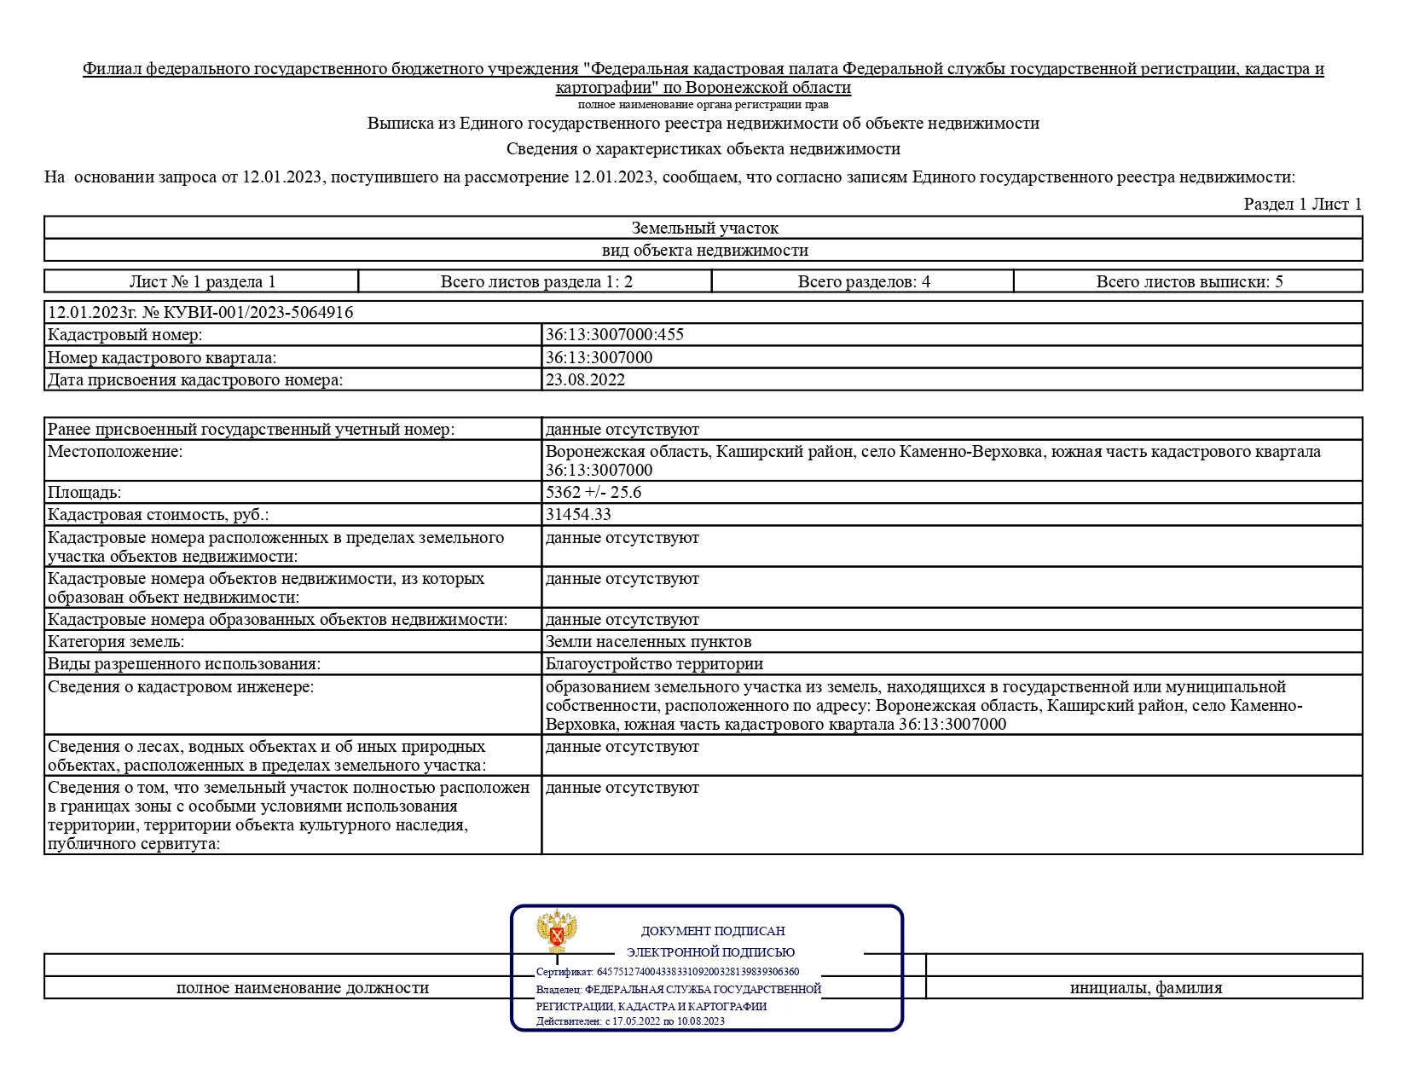

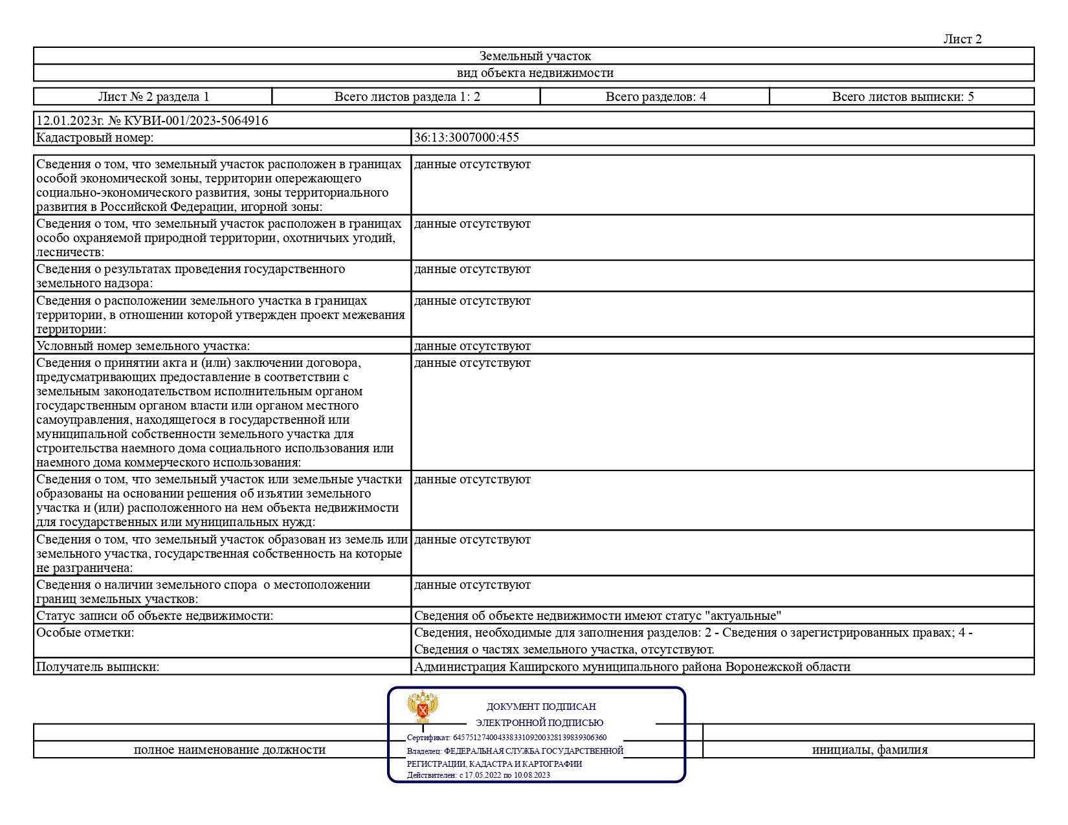

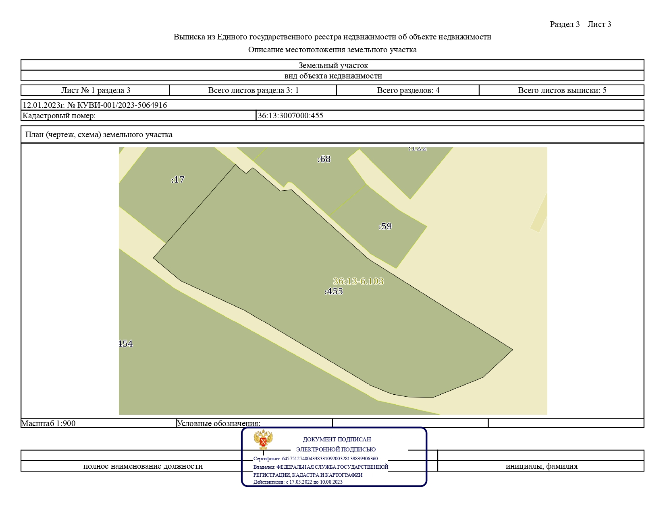

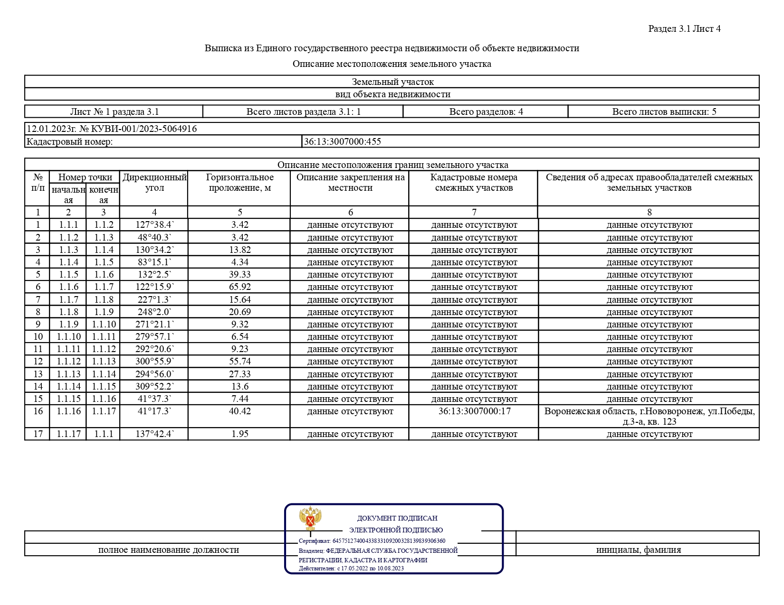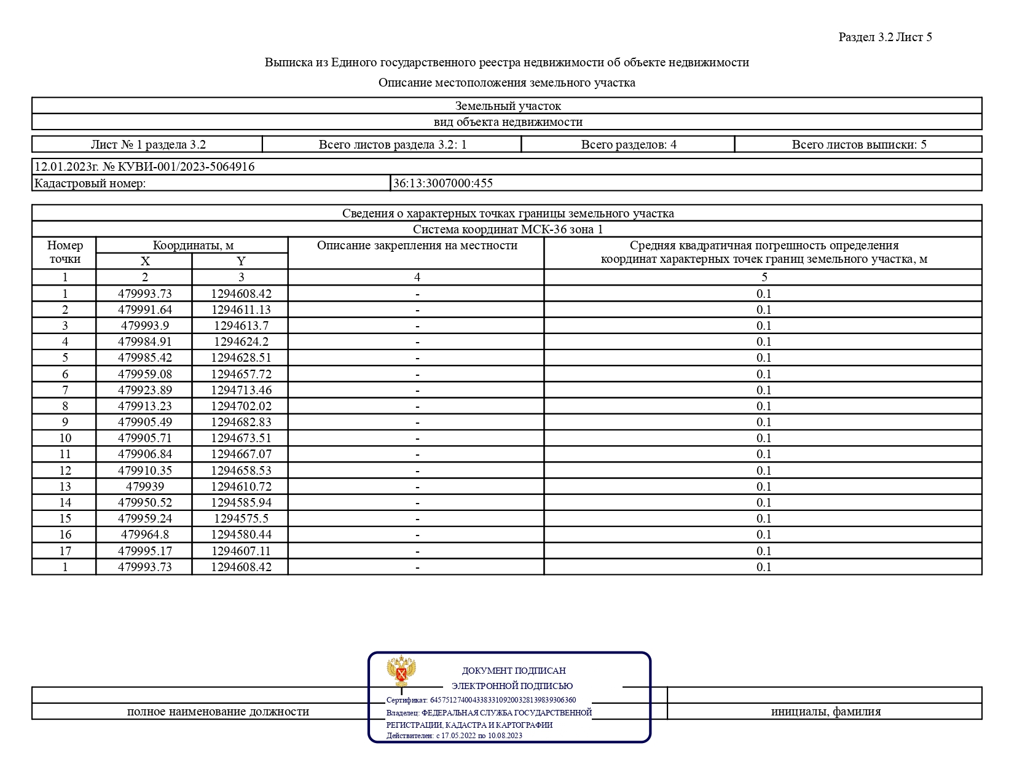

Приложение 4
ФОРМА ЗАЯВКИ НА УЧАСТИЕ В АУКЦИОНЕ В ЭЛЕКТРОННОЙ ФОРМЕ

В Аукционную комиссию Заявитель

в лице
(Ф.И.О., гражданина, индивидуального предпринимателя,
наименование юридического лица с указанием организационно-правовой формы)

(Ф.И.О. руководителя юридического лица или уполномоченного лица, лица действующего на основании доверенности)

действующего на основании1

(Устав, Положение, Соглашение, Доверенности и т.д.)

Паспортные данные Заявителя: серия……………………№ ………………………………., дата выдачи «…....» ………………..….... кем выдан………………………………………………………….…………………………………………………………………………. Адрес: ………………….……………………………………………………………….……………………………………………………. Контактный телефон ……………………….……………………………………………………………………………………………….. ОГРНИП …………………………………………………………………………………………………………………………………..
ИНН………………………………….. КПП ……………………………………… ОГРН………………………………………………….
Представитель Заявителя2……………………………………(Ф.И.О.)…………………………………………………………..……. Паспортные данные представителя: серия …………....……№ ………………., дата выдачи «…....» ……...………………...…..........
кем выдан ..……………………………………………….……………………………..………………………………………................... Адрес:………………………………………………………………………………………………………………………………………… Контактный телефон ……..…………………………………………………………………………………………………………….……

принял решение об участии в аукционе в электронной форме, и обязуется обеспечить поступление задатка в размере

руб.
(сумма прописью), в сроки и в порядке, установленные

в Извещении о проведении аукциона в электронной форме, и в соответствии с Регламентом Оператора электронной площадки.
- .Заявитель обязуется:
  - .Соблюдать условия и порядок проведения аукциона в электронной форме, содержащиеся в Извещении о проведении аукциона в электронной форме и Регламенте Оператора электронной площадки.3
  - .В случае признания Победителем аукциона в электронной форме, а также в иных случаях, предусмотренных пунктами 13 и 14 статьи 39.12 Земельного кодекса Российской Федерации, заключить договор с Арендодателем (Продавцом) в соответствии с порядком, сроками и требованиями, установленными Извещением о проведении аукциона в электронной форме и договором.
- .Заявитель согласен и принимает все условия, требования, положения Извещения о проведении аукциона в электронной форме, проекта договора и Регламента Оператора электронной площадки, и они ему понятны. Заявителю известны сведения о Земельном участке, Заявитель надлежащим образом ознакомлен с реальным состоянием Земельного участка и не имеет претензий к ним.
- .Заявитель извещен о том, что он вправе отозвать Заявку в любое время до установленных даты и времени окончания срока приема Заявок на участие в аукционе в электронной форме, в порядке, установленном в Извещении о проведении аукциона в электронной форме.
- .Ответственность за достоверность представленных документов и информации несет Заявитель.
- .Заявитель подтверждает, что на дату подписания настоящей Заявки ознакомлен с порядком проведения аукциона в электронной форме, порядком внесения, блокирования и прекращения блокирования денежных средств в качестве задатка, и они ему понятны.
- .Заявитель заявляет о своем соответствии условиям отнесения к субъектам малого и среднего предпринимательства в соответствии с частью 5 статьи 4 Федерального закона от 24.07.2007 № 209-ФЗ «О развитии малого и среднего предпринимательства в Российской Федерации» (в случае проведения аукциона в электронной форме, участниками которого могут быть только субъекты малого и среднего предпринимательства).4
- .Заявитель осведомлен и согласен с тем, что Арендодатель (Продавец)/Организатор аукциона в электронной форме не несут ответственности за ущерб, который может быть причинен Заявителю отменой аукциона в электронной форме, внесением изменений в Извещение о проведении аукциона в электронной форме, а также приостановлением процедуры проведения аукциона в электронной форме. При этом Заявитель считается уведомленным об отмене аукциона в электронной форме, внесении изменений в Извещение о проведении аукциона в электронной форме с даты публикации информации об отмене аукциона в электронной форме, внесении изменений в Извещение о проведении аукциона в электронной форме на официальном сайте торгов Российской Федерации в информационно-телекоммуникационной сети «Интернет» для размещения информации о проведении торгов www.torgi.gov.ru
и сайте Опер ато р а электр о нно й пло щадки .
8. В соответствии с Федеральным законом от 27.07.2006 № 152-ФЗ «О персональных данных» (далее - Федеральный закон от 27.07.2006
№ 152-ФЗ), подавая Заявку, Заявитель дает согласие на обработку персональных данных, указанных выше и содержащихся в представленных документах, в целях участия в аукционе (под обработкой персональных данных понимается совершение, в том числе, следующих действий: сбор, систематизация, накопление, хранение, уточнение (обновление, изменение), использование, обезличивание, блокирование, уничтожение персональных данных, описание способов обработки данных приведено в Федеральном законе от 27.07.2006
№ 152-ФЗ), а также на передачу такой информации третьим лицам, в случаях, установленных нормативными документами вышестоящих органов и законодательством. Настоящее согласие действует бессрочно и может быть отозвано в любой момент по соглашению сторон. Заявитель подтверждает, что ознакомлен с положениями Федерального закона от 27.07.2006 № 152-ФЗ, права и обязанности в области защиты персональных данных ему известны.

1 Заполняется при подаче Заявки юридическим лицом, или лицом действующим на основании доверенности.
2 Заполняется при подаче Заявки лицом, действующим по доверенности.
3 Ознакомлен с Регламентом Оператора электронной площадки при регистрации (аккредитации) на электронной площадке
4 Заявитель вправе продекларировать свою принадлежность к субъектам малого и среднего предпринимательства путем представления в форме электронного документа или в форме электронного образа документа сведений из единого реестра субъектов малого и среднего предпринимательства, ведение которого осуществляется в соответствии с Федеральным законом от 24.07.2007 № 209-ФЗ «О развитии малого и среднего предпринимательства в Российской Федерации».

ИЗВЕЩЕНИЕ О ПРОВЕДЕНИИ
АУКЦИОНА В ЭЛЕКТРОННОЙ ФОРМЕ
на право заключения договора аренды земельного участка, государственная собственность на который не разграничена, расположенного по адресу: Воронежская область, Каширский район, село Каменно-Верховка, южная часть кадастрового квартала 36:13:3007000, вид разрешенного использования: благоустройство территории

Дата начала приема заявок: | 01.02.2023
Дата окончания приема заявок: | 02.03.2023
Дата аукциона: | 06.03.2023

2023 год

Правовое регулирование
Аукцион в электронной форме, открытый по форме подачи предложений и по составу участников (далее - аукцион) и проводится в соответствии с требованиями:
- Гражданского кодекса Российской Федерации;
- Земельного кодекса Российской Федерации;
- Федерального закона от 26.07.2006 № 135-ФЗ «О защите конкуренции»;
- постановления администрации Каширского муниципального района Воронежской области от 24.01.2023
№ 28 «О проведении торгов на право заключения договора аренды земельного участка» (Приложение 1);
- иных нормативно правовых актов Российской Федерации и Воронежской области.

Сведения об аукционе
  - Арендодатель – администрация Каширского муниципального района Воронежской области, принимающая решение о проведении аукциона, об отказе от проведения аукциона, об условиях аукциона (в том числе о начальной цене предмета аукциона, условиях и сроках договора аренды), отвечающая за соответствие земельного участка сведениям, указанным в Извещении о проведении аукциона в электронной форме, за своевременное опубликование (обнародование) указанного Извещения в порядке, установленном для официального опубликования (обнародования) муниципальных правовых актов уставом муниципального образования, по месту нахождения земельного участка, за соблюдение сроков заключения договора аренды земельного участка и осуществляющая его заключение.

Наименование: Администрация Каширского муниципального района Воронежской области.
Адрес: 396350, Воронежская обл., Каширский район, с. Каширское, ул. Олимпийская, д. 3.
Адрес электронной почты: kashir@govvrn.ru.
Сайт: https://kashir-rn.e-gov36.ru/
Тел./факс 8-(47342)-4-10-42.

  - Организатор аукциона в электронной форме (далее – Организатор аукциона) - орган, осуществляющий функции по организации аукциона, утверждающий Извещение о проведении аукциона в электронной форме и состав аукционной комиссии.
Наименование: Администрация Каширского муниципального района Воронежской области.

  - Оператор электронной площадки – юридическое лицо, зарегистрированное на территории Российской Федерации, владеющее электронной площадкой, в том числе необходимыми для ее функционирования программно-аппаратными средствами, обеспечивающее ее функционирование и включенное в перечень операторов электронных площадок, утвержденный Распоряжением Правительства Российской Федерации от 12.07.2018 № 1447-р «Об утверждении перечней операторов электронных площадок и специализированных электронных площадок, предусмотренных Федеральными законами от 05.04.2013 № 44-ФЗ, от 18.07.2011
№ 223-ФЗ».

Наименование: АО «Единая электронная торговая площадка»
Место нахождения: г. Москва, ул. Кожевническая 14, стр. 5
Адрес сайта: https://www.roseltorg.ru/
Адрес электронной почты: info@roseltorg.ru
Телефон: +7 495 150-20-20

  - Предмет аукциона: право заключения договора аренды земельного участка, государственная собственность на который не разграничена, расположенного по адресу: Воронежская область, Каширский район, село Каменно-Верховка, южная часть кадастрового квартала 36:13:3007000 (далее – Земельный участок).

Сведения о Земельном участке:
Местоположение (адрес): Воронежская область, Каширский район, село Каменно-Верховка, южная часть кадастрового квартала 36:13:3007000

Площадь, кв. м: 20050

Кадастровый номер: 36:13:3007000:454 (выписка из Единого государственного реестра недвижимости об объекте недвижимости от 12.01.2023 № КУВИ-001/2023-5062928 – Приложение 2).

Категория земель: земли населенных пунктов

Вид разрешенного использования: благоустройство территории (в соответствии с п. 17 ст. 39.8 Земельного кодекса Российской Федерации изменение вида разрешенного использования земельного участка не допускается).

Сведения о правах на Земельный участок: государственная собственность не разграничена (выписка из Единого государственного реестра недвижимости об объекте недвижимости от 12.01.2023 № КУВИ-001/2023-5062928 – Приложение 2).

Сведения о наличии или отсутствии ограничений оборотоспособности и ограничений в использовании земельного участка: указаны в выписке из Единого государственного реестра недвижимости об объекте недвижимости от 12.01.2023 № КУВИ-001/2023-5062928 (Приложение 2).

Фотоматериалы: Приложение 3

Начальная цена предмета аукциона:
32630 руб. (тридцать две тысячи шестьсот тридцать руб.), НДС не облагается. Начальная цена предмета аукциона устанавливается в размере ежегодной арендной платы.

«Шаг аукциона»: 978,90 руб. (девятьсот семьдесят восемь руб. 90 коп.).

Размер задатка для участия в аукционе: 32630 руб. (тридцать две тысячи шестьсот тридцать руб.), НДС не облагается.

Срок аренды: 7 лет

  - Место приема Заявок на участие в аукционе (далее по тексту - Заявки): электронная площадка https://www.roseltorg.ru/.

  - Дата и время начала приема Заявок: 01.02.2023 в 10 час. 00 мин.*
Прием Заявок осуществляется круглосуточно.
* Здесь и далее указано московское время.

Дата и время окончания срока приема Заявок и начала их рассмотрения: 02.03.2023 в 18 час. 00 мин.

  - Дата окончания рассмотрения Заявок: 03.03.2023.

Место проведения аукциона: электронная площадка https://www.roseltorg.ru/.

Дата и время начала проведения аукциона: 06.03.2023 в 10 час. 00 мин.

- Информационное обеспечение аукциона
  - Извещение о проведении аукциона (далее по тексту - Извещение) размещается на Официальном сайте торгов и на электронной площадке.
Извещение публикуется в порядке, установленном для официального опубликования (обнародования) муниципальных правовых актов уставом муниципального образования, по месту нахождения Земельного участка:
    - на официальном сайте администрации Каширского муниципального района Воронежской области: https://kashir-rn.e-gov36.ru/
    - в официальном периодическом печатном средстве массовой информации органов местного самоуправления Каширского муниципального района Воронежской области «Вестник муниципальных правовых актов Каширского муниципального района Воронежской области».
Все приложения к Извещению являются его неотъемлемой частью.

Требования к Заявителям аукциона
Заявителем на участие в аукционе (далее – Заявитель) может быть любое юридическое лицо независимо от организационно-правовой формы, формы собственности, места нахождения и места происхождения капитала или гражданин, в том числе индивидуальный предприниматель претендующий(ие) на заключение договора аренды Земельного участка, имеющие электронную подпись, оформленную в соответствии с требованиями действующего законодательства удостоверяющим центром (далее – ЭП), и прошедшие регистрацию (аккредитацию) на электронной площадке в соответствии с Регламентом Оператора электронной площадки и Инструкциями Претендента/Арендатора, размещенными на электронной площадке (далее - Регламент и Инструкции).

Получение ЭП и регистрация (аккредитация) на электронной площадке
  - Для прохождения процедуры регистрации (аккредитации) на электронной площадке Заявителю необходимо иметь ЭП, оформленную в соответствии с требованиями действующего законодательства.
  - Для обеспечения доступа к подаче заявки и к участию в аукционе Заявителю с учетом Раздела
4 и пункта 5.1 Извещения необходимо пройти регистрацию (аккредитацию) на электронной площадке в соответствии с Регламентом и Инструкциями.
Регистрация на электронной площадке осуществляется без взимания платы.
  - В случае если от имени Заявителя действует иное лицо (далее - Доверенное лицо), Заявителю и Доверенному лицу необходимо пройти регистрацию (аккредитацию) на электронной площадке в соответствии с Регламентом и Инструкциями с учетом положений Раздела 4 и пунктов 5.1 - 5.2 Извещения.

Порядок внесения, блокирования и прекращения блокирования денежных средств в качестве задатка
  - Для участия в аукционе устанавливается требование о внесении задатка.
  - В целях исполнения требований о внесении задатка для участия в аукционе Заявитель с учетом требований Разделов 4, 5 Извещения обеспечивает наличие денежных средств на счёте Оператора электронной площадки в размере, не менее суммы задатка, указанного в пункте 2.5 Извещения.
Перечисление денежных средств на счёт Оператора электронной площадки производится в соответствии с Регламентом и Инструкциями.
  - Операции по перечислению денежных средств на аналитическом счете Оператора электронной площадки в соответствии Регламентом и Инструкциями учитываются на аналитическом счете Заявителя, открытом Оператором электронной площадки.
Денежные средства в размере, равном задатку, указанному в пункте 2.5 Извещения, блокируются Оператором электронной площадки на аналитическом счете Заявителя в соответствии с Регламентом и Инструкциями. Основанием для блокирования денежных средств является Заявка, направленная Оператору электронной площадки. Заблокированные на аналитическом счете Заявителя денежные средства являются задатком.
  - Задаток, внесенный лицом, признанным победителем аукциона (далее – Победитель), а также задаток внесенный иным лицом, с которым договор аренды земельного участка заключается в соответствии с пунктами 13 и 14 статьи 39.12 Земельного кодекса Российской Федерации, засчитываются в счет арендной платы за Земельный участок. Перечисление задатка Арендодателю в счет арендной платы за земельный участок осуществляется Оператором электронной площадки в соответствии с Регламентом и Инструкциями.
Задатки, внесенные указанными в настоящем пункте лицами, не заключившими в установленном в Извещении порядке договора аренды земельного участка вследствие уклонения от заключения указанного договора, не возвращаются.

Порядок, форма и срок приема и отзыва Заявок
  - Прием заявок обеспечивается Оператором электронной площадки в соответствии с Регламентом и Инструкциями. Один Заявитель вправе подать только одну Заявку.
  - Заявитель с учетом требований Разделов 4, 5, 6 подает заявку в соответствии с Регламентом и Инструкциями.
  - Заявка направляется Заявителем Оператору электронной площадки в сроки, указанные в пунктах 2.7, 2.8 Извещения, путем:
    - заполнения Заявителем ее электронной формы (Приложение 4) с приложением указанных в настоящем пункте документов в форме электронных документов или электронных образов документов, то есть документов на бумажном носителе, преобразованных в электронно-цифровую форму путем сканирования с сохранением их реквизитов:
    - копии документов, удостоверяющих личность Заявителя (для граждан, в том числе зарегистрированных в качестве индивидуального предпринимателя) (в случае представления копии паспорта гражданина Российской Федерации представляются копии 20 (двадцати) страниц паспорта: от 1-ой страницы с изображением Государственного герба Российской Федерации по 20-ую страницу с «Извлечением из Положения о паспорте гражданина Российской Федерации» включительно);
    - надлежащим образом заверенный перевод на русский язык документов о государственной регистрации юридического лица в соответствии с законодательством иностранного государства в случае, если Заявителем является иностранное юридическое лицо;
    - документы, подтверждающие внесение задатка.*
*При подаче Заявителем Заявки в соответствии с Регламентом и Инструкциями, информация о внесении Заявителем задатка формируется Оператором электронной площадки и направляется Организатору аукциона.
    - подписания Заявки ЭП Заявителя в соответствии с Регламентом и Инструкциями.
  - Заявка и прилагаемые к ней документы направляются единовременно в соответствии с Регламентом и Инструкциями. Не допускается раздельного направления Заявки и приложенных к ней документов, направление дополнительных документов после подачи Заявки или замена ранее направленных документов без отзыва Заявки в соответствии с Регламентом и Инструкциями.
  - В соответствии с Регламентом и Инструкциями Оператор электронной площадки возвращает Заявку Заявителю в случае:
    - предоставления Заявки, подписанной ЭП лица, не уполномоченного действовать от имени Заявителя;
    - подачи одним Заявителем двух и более Заявок при условии, что поданные ранее Заявки не отозваны;
    - получения Заявки после установленных в пункте 2.8 Извещении дня и времени окончания срока приема Заявок.
Одновременно с возвратом Заявки Оператор электронной площадки уведомляет Заявителя об основаниях ее возврата.
Возврат Заявок по иным основаниям не допускается.
  - В случае отсутствия у Оператора электронной площадки оснований возврата Заявки Заявителю, Оператор электронной площадки регистрирует Заявку в соответствии с Регламентом и Инструкциями. При этом Оператор электронной площадки направляет Заявителю уведомление о поступлении Заявки в соответствии с Регламентом и Инструкциями.
  - Заявитель вправе отозвать Заявку в любое время до установленных даты и времени окончания срока приема Заявок (пункт 2.8 Извещения) в соответствии с Регламентом и Инструкциями.
  - Заявитель после отзыва Заявки вправе повторно подать Заявку до установленных даты и времени окончания срока приема Заявок (пункт 2.8 Извещения) в порядке, установленном пунктами 7.1-7.6 Извещения.
  - Прием Заявок прекращается Оператором электронной площадки с помощью программных и технических средств в дату и время окончания срока приема Заявок, указанные в пункте 2.8 Извещения.
  - Ответственность за достоверность указанной в Заявке информации и приложенных к ней документов несет Заявитель.
  - После окончания срока приема Заявок (пункт 2.8 Извещения) Оператор электронной площадки направляет Заявки Организатору аукциона в соответствии с Регламентом и Инструкциями.

Аукционная комиссия
  - Аукционная комиссия формируется Организатором аукциона и осуществляет следующие полномочия:
    - рассматривает Заявки и прилагаемые к ней документы на предмет соответствия требованиям, установленным Извещением;
    - принимает решение о допуске к участию в аукционе и признании Заявителей Участниками или об отказе в допуске Заявителей к участию в аукционе, которое оформляется Протоколом рассмотрения заявок на участие в аукционе, подписываемым всеми присутствующими членами Аукционной комиссией;
    - оформляет и подписывает Протокол о результатах аукциона.
  - Аукционная комиссия правомочна осуществлять функции и полномочия, если на ее заседании присутствует не менее пятидесяти процентов общего числа ее членов, при этом общее число членов Аукционной комиссии должно быть не менее пяти человек.

Порядок рассмотрения Заявок
  - Рассмотрение Заявок осуществляется Аукционной комиссией.
  - Заявитель не допускается к участию в аукционе в следующих случаях:
    - непредставление необходимых для участия в аукционе документов или представление недостоверных сведений;
    - непоступление задатка на дату рассмотрения Заявок на участие в аукционе;
    - подача Заявки лицом, которое в соответствии с Земельным кодексом Российской Федерации и другими федеральными законами не имеет права быть Участником и приобрести земельный участок в аренду;
    - наличие сведений о Заявителе, об учредителях (участниках), о членах коллегиальных исполнительных органов Заявителя, лицах, исполняющих функции единоличного исполнительного органа Заявителя, являющегося юридическим лицом, в реестре недобросовестных участников аукциона.
  - По результатам рассмотрения Аукционной комиссией Заявок Оператор электронной площадки в соответствии с Регламентом и Инструкциями:
    - направляет Заявителям, допущенным к участию в аукционе и признанным Участниками и Заявителям, не допущенным к участию в аукционе, уведомления о принятых в их отношении решениях, не позднее установленных в пункте 2.11 Извещении дня и времени начала проведения аукциона;
    - размещает Протокол рассмотрения заявок на участие в аукционе на электронной площадке.
  - По результатам рассмотрения Аукционной комиссией Заявок Организатор аукциона размещает Протокол рассмотрения заявок на участие в аукционе на Официальном сайте торгов не позднее, чем на следующий день после дня подписания указанного протокола.
  - Заявитель, в соответствии с полученным им уведомлением Участника, в соответствии с Регламентом и Инструкциями считается участвующим в аукционе с даты и времени начала проведения аукциона, указанных в пункте 2.11 Извещения.

Порядок проведения аукциона
  - Проведение аукциона в соответствии с Регламентом и Инструкциями обеспечивается Оператором электронной площадки.
  - В аукционе могут участвовать только Заявители, допущенные к участию в аукционе и признанные Участниками. Оператор электронной площадки обеспечивает Участникам возможность принять участие в аукционе.
  - Процедура аукциона проводится в день и время, указанные в пункте 2.11 Извещения. Время проведения аукциона не должно совпадать со временем проведения профилактических работ на электронной площадке.
  - Аукцион проводится путем повышения Начальной цены Предмета аукциона на «шаг аукциона», установленные пунктом 2.5 Извещения.
  - Если в течение 1 (одного) часа со времени начала проведения процедуры аукциона не поступило ни одного предложения о цене Предмета аукциона, которое предусматривало бы более высокую цену Предмета аукциона, аукцион завершается с помощью программных и технических средств электронной площадки.
  - В случае поступления предложения о более высокой цене Предмета аукциона, время представления следующих предложений о цене Предмета аукциона продлевается на 10 (десять) минут.
  - Аукцион завершается с помощью программных и технических средств электронной площадки, если в течение 10 (десяти) минут после поступления последнего предложения о цене Предмета аукциона ни один Участник не сделал предложение о цене Предмета аукциона, которое предусматривало бы более высокую цену Предмета аукциона.
  - Победителем признается Участник, предложивший наибольшую цену Предмета аукциона.
  - Ход проведения процедуры аукциона фиксируется Оператором электронной площадки в электронном журнале, который направляется Организатору аукциона в течение 1 (одного) часа со времени завершения аукциона для подведения Аукционной комиссией результатов аукциона путем оформления Протокола о результатах аукциона. Один экземпляр Протокола о результатах аукциона передается Победителю аукциона.
  - Оператор электронной площадки приостанавливает проведение аукциона в случае технологического сбоя, зафиксированного программными и техническими средствами электронной площадки. Не позднее чем за
3 (три) часа до времени возобновления проведения аукциона, в соответствии с Регламентом и Инструкциями Участники получают уведомления от Оператора электронной площадки с указанием даты и времени возобновления проведения аукциона.
  - После завершения аукциона Оператор электронной площадки размещает Протокол о результатах аукциона на электронной площадке с Регламентом и Инструкциями.
  - Организатор аукциона размещает Протокол о результатах аукциона на Официальном сайте торгов в течение одного рабочего дня со дня его подписания.
  - Аукцион признается несостоявшимся в случаях, если:
- по окончании срока подачи Заявок была подана только одна Заявка;
- по окончании срока подачи Заявок не подано ни одной Заявки;
- на основании результатов рассмотрения Заявок принято решение об отказе в допуске к участию в аукционе всех Заявителей;
- на основании результатов рассмотрения Заявок принято решение о допуске к участию в аукционе и признании Участником только одного Заявителя;
- в случае если в течении 1 (одного) часа после начала проведения аукциона не поступило ни одного предложения о цене Предмета аукциона, которое предусматривало бы более высокую цену Предмета аукциона.

Условия и сроки заключения договора аренды земельного участка
  - Заключение договора аренды земельного участка (Приложение 5) осуществляется в порядке, предусмотренном Гражданским кодексом Российской Федерации, Земельным кодексом Российской Федерации, иными федеральными законами и нормативно-правовыми актами, а также Извещением.
  - В случае, если аукцион признан несостоявшимся и только один Заявитель допущен к участию в аукционе и признан Участником, Арендодатель в течение 10 (десяти) дней со дня подписания Протокола рассмотрения заявок направляет Заявителю 3 (три) экземпляра подписанного проекта договора аренды земельного участка. При этом размер ежегодной арендной платы по договору аренды земельного участка определяется в размере, равном Начальной цене предмета аукциона.
  - В случае, если по окончании срока подачи Заявок подана только одна Заявка, при условии соответствия Заявки и Заявителя, подавшего указанную Заявку, всем требованиям, указанным в Извещении, Арендодатель в течение 10 (десяти) дней со дня рассмотрения указанной Заявки направляет Заявителю 3 (три) экземпляра подписанного проекта договора аренды земельного участка. При этом размер ежегодной арендной платы по договору аренды земельного участка определяется в размере, равном Начальной цене предмета аукциона.
11.4 Арендодатель направляет Победителю аукциона 3 (три) экземпляра подписанного проекта договора аренды земельного участка в десятидневный срок со дня составления Протокола о результатах аукциона.
  - Не допускается заключение договора аренды земельного участка ранее чем через 10 (десять) дней со дня размещения информации о результатах аукциона на Официальном сайте торгов.
  - Победитель аукциона или иное лицо, с которым заключается договор аренды земельного участка в соответствии с Земельным кодексом Российской Федерации, обязаны подписать договор аренды земельного участка в течение 30 (тридцати) дней со дня направления им такого договора.
  - Если договор аренды земельного участка в течение 30 (тридцати) дней со дня направления проекта договора аренды земельного участка Победителю аукциона не был им подписан и представлен Арендодателю, Арендодатель предлагает заключить указанный договор иному Участнику, который сделал предпоследнее предложение о цене Предмета аукциона, по цене, предложенной Победителем аукциона.
  - В случае, если Победитель аукциона или иное лицо, с которым заключается договор аренды земельного участка в соответствии с пунктами 11.2 и 11.3 Извещения, в течение 30 (тридцати) дней со дня направления Арендодателем проекта указанного договора аренды, не подписал и не представил Арендодателю указанный договор, Арендодатель направляет сведения в Федеральную антимонопольную службу России (в соответствии с постановлением Правительства Российской Федерации от 02.03.2015 № 187
«О внесении изменений в Положение о Федеральной антимонопольной службе») для включения в реестр недобросовестных Участников аукциона.
  - В случае, если в течение 30 (тридцати) дней со дня направления Участнику, который сделал предпоследнее предложение о цене Предмета аукциона, проекта договора аренды земельного участка, этот Участник не представил Арендодателю подписанный со своей стороны указанный договор, Арендодатель вправе объявить о проведении повторного аукциона или распорядиться земельным участком иным образом в соответствии с Земельным кодексом Российской Федерации.

Глава администрации
Каширского муниципального района А.И. Пономарев

АДМИНИСТРАЦИЯ
КАШИРСКОГО МУНИЦИПАЛЬНОГО РАЙОНА
ВОРОНЕЖСКОЙ ОБЛАСТИ

П О С Т А Н О В Л Е Н И Е

От ______________ № _______
с. Каширское

О проведении торгов на право
заключения договора аренды
земельного участка

В соответствии со ст. 39.11, 39.12 Федерального Закона от 25.10.2001 года № 136-ФЗ Земельный кодекс РФ
п о с т а н о в л я ю:

1. Администрации Каширского муниципального района провести открытый по форме подачи предложений о цене и составу участников аукцион в электронной форме на право заключения договора аренды земельного участка, государственная собственность на который не разграничена, площадью 20050 кв. м., с кадастровым номером: 36:13:3007000:454, категория земель: земли населенных пунктов, местоположение земельного участка: Воронежская область, Каширский район, село Каменно-Верховка, южная часть кадастрового квартала 36:13:3007000, разрешенное использование: благоустройство территории, срок аренды 7 лет, обременения: ограничения прав на земельный участок, предусмотренные статьей 56 Земельного кодекса Российской Федерации; срок действия: c 23.08.2022; реквизиты документа-основания: приказ "Об утверждении проекта организации зон санитарной охраны Каменно-Верховского водозабора подземных вод филиала ОАО "Концерн Росэнергоатом" Нововоронежская атомная станция" от 06.05.2015 № 154 выдан: Департамент природных ресурсов и экологии Воронежской области; карта (план) от 20.10.2015 № б/н выдан: ООО "Восток-5"; протокол выявления технической ошибки от 20.10.2016 № 36-11/2016-7 выдан: филиал ФГБУ "ФКП Росреестра" по Воронежской области.
2. Установить:
2.1. Начальную стоимость земельного участка на основании отчета об оценке рыночной стоимости земельного участка.
2.2. Задаток в размере 100% от начальной стоимости годовой арендной платы за земельный участок.
2.3. «Шаг аукциона» в размере 3% от начальной стоимости годовой арендной платы за земельный участок.
3. Разместить информацию о проведении торгов в соответствии с требованиями, установленными действующим законодательством.
4. Контроль за исполнением настоящего постановления возложить на первого заместителя главы администрации района И.П. Пономарева.

Глава администрации
Каширского муниципального района А.И. Пономарев

Договор
аренды земельного участка № 26

с. Каширское
Воронежская область | «15» июля 2022г.
Администрация Каширского муниципального района Воронежской области, именуемая в дальнейшем «Арендодатель», в лице главы администрации Каширского муниципального района Пономарева Александра Ивановича, действующего на основании Устава, с одной стороны, и глава крестьянского (фермерского) хозяйства Мезенцев Вячеслав Владимирович, ОГРНИП 312366820800030, ИНН 361301438501, ОГРН 312366820800030 именуемый в дальнейшем «Арендатор», с другой стороны, вместе именуемые «Стороны», на основании протокола о результатах аукциона № 2 на право заключения договора аренды земельного участка, государственная собственность на который не разграничена, расположенного по адресу: Воронежская область, Каширский район, село Каменно-Верховка, южная часть кадастрового квартала 36:13:3007000, вид разрешенного использования: благоустройство территории, заключили настоящий договор (далее – Договор) о нижеследующем:

1. Предмет договора

1.1. Арендодатель предоставляет, а Арендатор принимает в пользование на условиях аренды земельный участок с кадастровым номером 36:13:3007000:454, из категории земель: земли населенных пунктов, расположенный по адресу: Воронежская область, Каширский район, село Каменно-Верховка, южная часть кадастрового квартала 36:13:3007000, именуемый в дальнейшем «Участок», разрешенное использование – благоустройство территории. Площадь Участка 20050 кв. м.
1.2. Участок осмотрен Арендатором, признан им удовлетворяющим его потребности.
Настоящий Договор со дня его подписания Сторонами одновременно приобретает силу акта приема-передачи, в соответствии с которым Арендодатель передал, а Арендатор принял во владение и пользование Участок.

2. Срок договора

2.1. Срок Договора аренды (срок аренды Участка) – 7 лет.
Срок аренды Участка начинает течь с момента подписания Договора.
2.2. По окончании срока Договора Участок передается Арендодателю по акту приема-передачи не позднее 1 (одного) рабочего дня.
2.3. Арендатор не имеет преимущественного права на заключение Договора на новый срок без проведения торгов.
3. Арендная плата

3.1. Размер ежегодной арендной платы за Участок составляет 2027,20 (две тысячи двадцать семь рублей двадцать копеек). (далее – Арендная плата).
Арендная плата подлежит начислению с даты подписания Сторонами настоящего Договора.
3.2. Арендная плата по Договору вносится Арендатором по следующим реквизитам: ИНН 3613001810, КПП 361301001 ФО АКМР (Администрация Каширского муниципального района Воронежской области) р/с 03100643000000013100, л/с 04313025610 ОТДЕЛЕНИЕ ВОРОНЕЖ БАНКА РОССИИ //УФК по Воронежской области г. Воронеж, корсчет 40102810945370000023, БИК 012007084, ОКТМО 20620412, КБК 914 1 11 05013 05 0000 120.
Исполнением обязательства по внесению Арендной платы является поступление Арендной платы на указанный расчетный счет.
3.3. Первый платеж по Договору производится в день подписания настоящего Договора. Арендную плату за второй и последующие годы аренды Арендатор обязуется вносить не позднее 15 ноября текущего года.

4. Права и обязанности сторон

4.1. Арендодатель имеет право:
4.1.1. Требовать досрочного расторжения Договора при использовании Участка (в целом или частично) не в соответствии с разрешенным использованием, определенным в п. 1.1. настоящего Договора, а также с грубым нарушением правил рационального использования земли, при невнесении арендной платы по истечении сроков, установленных Договором более двух раз подряд, при передачи прав и обязанностей по Договору третьему лицу, при сдаче в залог, в субаренду участка или его части без получения письменного согласия Арендодателя.
4.1.2. Осуществлять контроль за использованием земельного участка Арендатором.
4.1.3. На возмещение убытков по основаниям, предусмотренным Законодательством Российской Федерации.
4.1.4. Изменять размер арендной платы в одностороннем порядке, но не чаще одного раза в год в соответствии с действующим законодательством.
4.2. Арендодатель обязан:
4.2.1. Выполнять в полном объеме все условия Договора.
4.2.2. Своевременно производить перерасчет арендной платы в соответствии с действующим законодательством и информировать об этом Арендатора не позднее, чем за 30 дней до ее фактического изменения.
4.3. Арендатор имеет право:
4.3.1. Использовать Участок в соответствии с настоящим договором и действующим законодательством Российской Федерации.
4.3.2. Осуществлять другие права на использование земельного участка, предусмотренные законодательством Российской Федерации.
4.4. Арендатор обязан:
4.4.1. Выполнять в полном объеме все условия Договора.
4.4.2. Использовать Участок в соответствии с целевым назначением, разрешенным использованием и действующим законодательством Российской Федерации.
4.4.3. Своевременно и в полном объеме уплачивать арендную плату в соответствии с настоящим договором.
4.4.4. Выполнять иные требования, предусмотренные законодательством Российской Федерации о земле.
4.5. Стороны имеют права и несут иные обязанности, установленные Законодательством Российской Федерации.
5. Ответственность сторон

5.1. За нарушение условий Договора Стороны несут ответственность, предусмотренную Законодательством Российской Федерации.
5.2. В случае невнесения Арендатором Арендной платы в сроки, установленные п. 3.1-3.3 настоящего Договора, Арендодателем начисляются пени в размере 1 % от суммы задолженности за каждый день просрочки.

6. Изменение, расторжение и прекращение договора

6.1. Договор может быть расторгнут по требованию сторон, по решению суда на основании и в порядке, установленном гражданским законодательством, а также в случаях, указанных в пункте 4.1.1.
6.2. Все вносимые какой-либо из Сторон предложения о внесении дополнений или изменений в условия настоящего Договора, в том числе о его расторжении, рассматриваются Сторонами в месячный срок и оформляются дополнительными соглашениями, которое подписывается Арендодателем и Арендатором.

7. Ограничения использования и обременения Участка

7.1 Ограничения прав на земельный участок, предусмотренные статьей 56 Земельного кодекса Российской Федерации; срок действия: c 23.08.2022; реквизиты документа-основания: приказ "Об утверждении проекта организации зон санитарной охраны Каменно-Верховского водозабора подземных вод филиала ОАО "Концерн Росэнергоатом"
Нововоронежская атомная станция" от 06.05.2015 № 154 выдан: Департамент природных ресурсов и экологии Воронежской области; карта (план) от 20.10.2015 № б/н выдан: ООО "Восток-5"; протокол выявления технической ошибки от 20.10.2016 № 36-11/2016-7 выдан: филиал ФГБУ "ФКП Росреестра" по Воронежской области.
вид ограничения (обременения): ограничения прав на земельный участок, предусмотренные статьей 56 Земельного кодекса Российской Федерации; Срок действия: не установлен; реквизиты документа-основания: приказ "Об утверждении проекта организации зон санитарной охраны Каменно-Верховского водозабора подземных вод филиала ОАО "Концерн Росэнергоатом" Нововоронежская атомная станция" от 06.05.2015 № 154 выдан: Департамент природных ресурсов и экологии Воронежской области; карта (план) от 20.10.2015 № б/н выдан: ООО "Восток-5"; протокол выявления технической ошибки от 20.10.2016 № 36-11/2016-7 выдан: филиал ФГБУ "ФКП Росреестра" по Воронежской области; Содержание ограничения (обременения): 2.Режим использования территории в границах второго и третьего пояса зоны санитарной охраны. 2.1.На территории второго и третьего поясов ЗСО необходимо проводить выявление, тампонирование или восстановление всех старых, бездействующих, дефектных или неправильно эксплуатируемых скважин, представляющих опасность в части возможности загрязнения водоносных горизонтов. 2.2.На территории второго и третьего поясов ЗСО бурение новых скважин и новое строительство, связанное с нарушением почвенного покрова, производится при обязательном согласовании с Управлением Федеральной службы по надзору в сфере защиты прав потребителей для благополучия человека по Воронежской области. 2.3.На территории второго и третьего поясов ЗСО запрещается закачка отработанных вод в подземные горизонты, подземное складирование твердых отходов и разработка недр земли. 2.4.На территории второго и третьего поясов ЗСО запрещается размещение складов горюче-смазочных материалов, ядохимикатов и минеральных удобрений, накопителей промстоков, шлакохранилищ и других объектов, обусловливающих опасность химического загрязнения подземных вод. Размещение таких объектов допускается в пределах третьего пояса ЗСО только при использовании защищенных подземных вод, при условии выполнения специальных мероприятий по защите водоносного горизонта от загрязнения при наличии санитарно-эпидемиологического заключения Управления Федеральной службы по надзору в сфере защиты прав потребителей и благополучия человека по Воронежской области, выданного с учетом заключения Управления Росприроднадзора по Воронежской области.; Реестровый номер границы: 36:13-6.103; Вид объекта реестра границ: Зона с особыми условиями использования территории; Вид зоны по документу: Третий пояс зоны санитарной охраны Каменно-Верховского водозабора подземных вод филиала ОАО "Концерн Росэнергоатом" "Нововоронежская атомная станция"; Тип зоны: Зона санитарной охраны источников водоснабжения и водопроводов питьевого назначения; Номер: 0.
Земельный участок полностью расположен в границах зоны с реестровым номером 36:13-6.103 от 04.05.2016, ограничение использования земельного участка в пределах зоны: 2.Режим использования территории в границах второго и третьего пояса зоны санитарной охраны. 2.1.На территории второго и третьего поясов ЗСО необходимо проводить выявление, тампонирование или восстановление всех старых, бездействующих, дефектных или неправильно эксплуатируемых скважин, представляющих опасность в части возможности загрязнения водоносных горизонтов. 2.2.На территории второго и третьего поясов ЗСО бурение новых скважин и новое строительство, связанное с нарушением почвенного покрова, производится при обязательном согласовании с Управлением Федеральной службы по надзору в сфере защиты прав потребителей для благополучия человека по Воронежской области. 2.3.На территории второго и третьего поясов ЗСО запрещается закачка отработанных вод в подземные горизонты, подземное складирование твердых отходов и разработка недр земли. 2.4.На территории второго и третьего поясов ЗСО запрещается размещение складов горюче-смазочных материалов, ядохимикатов и минеральных удобрений, накопителей промстоков, шлакохранилищ и других объектов, обусловливающих опасность химического загрязнения подземных вод. Размещение таких объектов допускается в пределах третьего пояса ЗСО только при использовании защищенных подземных вод, при условии выполнения специальных мероприятий по защите водоносного горизонта от загрязнения при наличии санитарно- эпидемиологического заключения Управления Федеральной службы по надзору в сфере защиты прав потребителей и благополучия человека по Воронежской области, выданного с учетом заключения Управления Росприроднадзора по Воронежской области., вид/наименование: Третий пояс зоны санитарной охраны Каменно-Верховского водозабора подземных вод филиала ОАО "Концерн Росэнергоатом" "Нововоронежская атомная станция", тип: Зона санитарной охраны источников водоснабжения и водопроводов питьевого назначения, номер: 0, решения: 1. дата решения: 06.05.2015, номер решения: 154, наименование ОГВ/ОМСУ: Департамент природных ресурсов и экологии Воронежской области 2. Дата решения: 20.10.2015, номер решения: б/н, наименование ОГВ/ОМСУ: ООО "Восток-5" 3. дата решения: 20.10.2016, номер решения: 36-11/2016-7, наименование ОГВ/ОМСУ: филиал ФГБУ "ФКП Росреестра" по Воронежской области.

8. Рассмотрение и урегулирование споров

8.1. Все споры между Сторонами, возникающие по Договору, разрешаются в соответствии с Законодательством Российской Федерации.

9. Особые условия договора

9.1. Настоящий Договор составлен в 2-х экземплярах (1 экземпляр Арендодателю, 1 экземпляр Арендатору), имеющих одинаковую юридическую силу.

10. Подписи сторон

Арендодатель: |  | Арендатор:
Администрация Каширского муниципального  района  ИНН 3613001810 КПП 361301001  ОГРН 10236011495455  Адрес: с. Каширское,  ул. Олимпийская, 3  ____________ Глава администрации Каширского муниципального района  А.И. Пономарев |  | Глава крестьянского (фермерского) хозяйства Мезенцев Вячеслав Владимирович ОГРНИП 312366820800030, ИНН 361301438501, ОГРН 312366820800030, 24.10.1977 года рождения,  паспорт серия 2003 номер 439563, дата выдачи «03» декабря 2002г., выдан: Колодезянским ОМ Каширского района Воронежской области  Адрес: 396340, Воронежская область, Каширский р-он, с. Колодезное,  ул. Коммунистическая, 125  _______________ В.В. Мезенцев

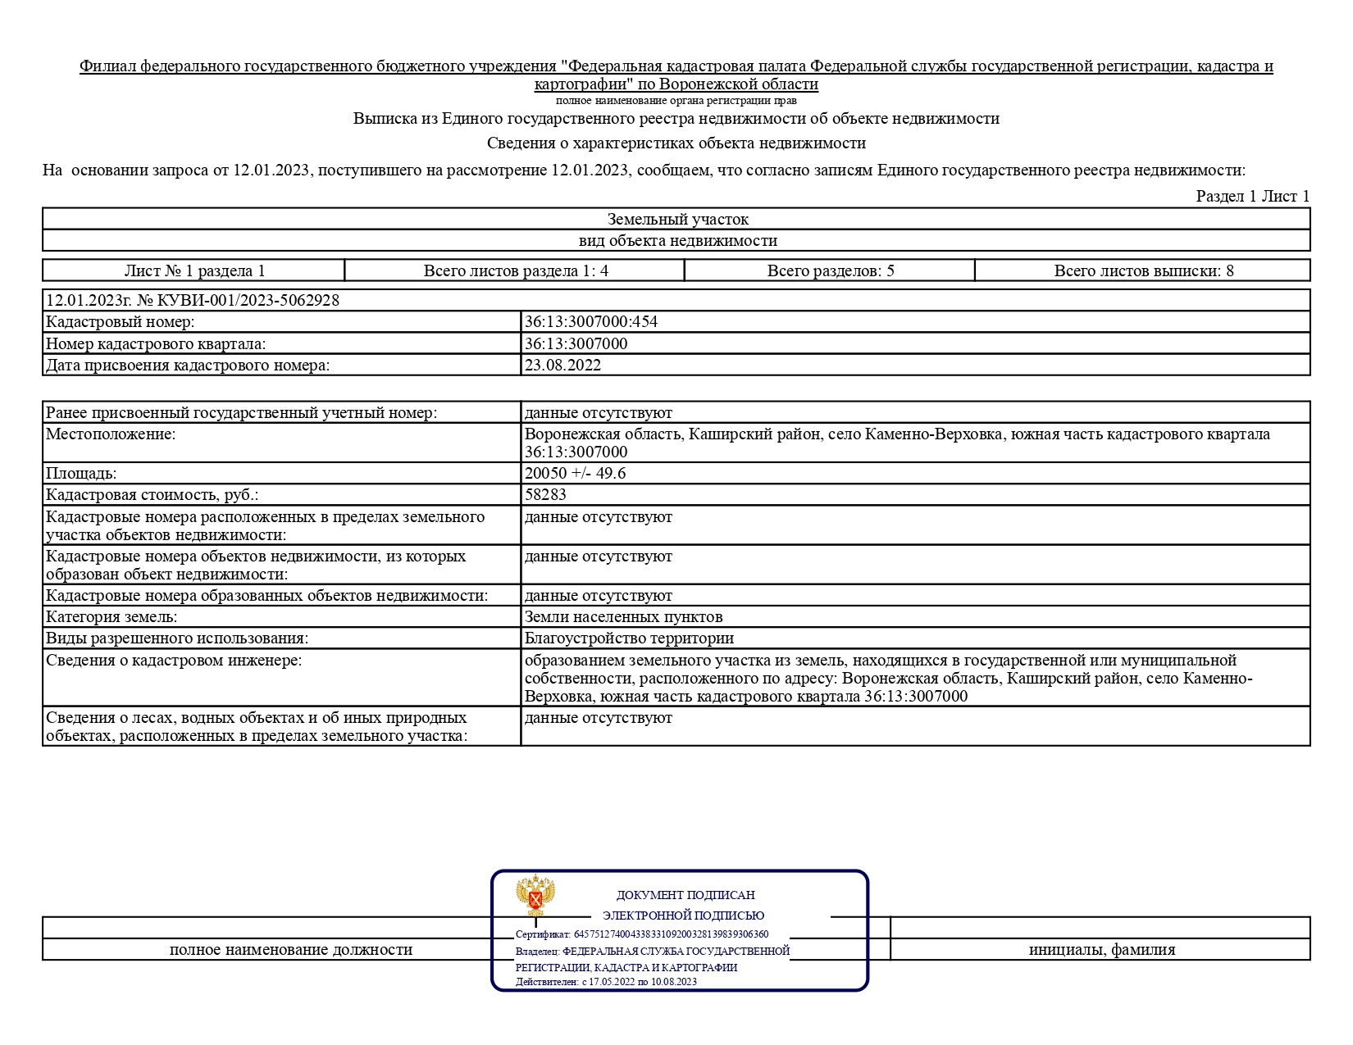

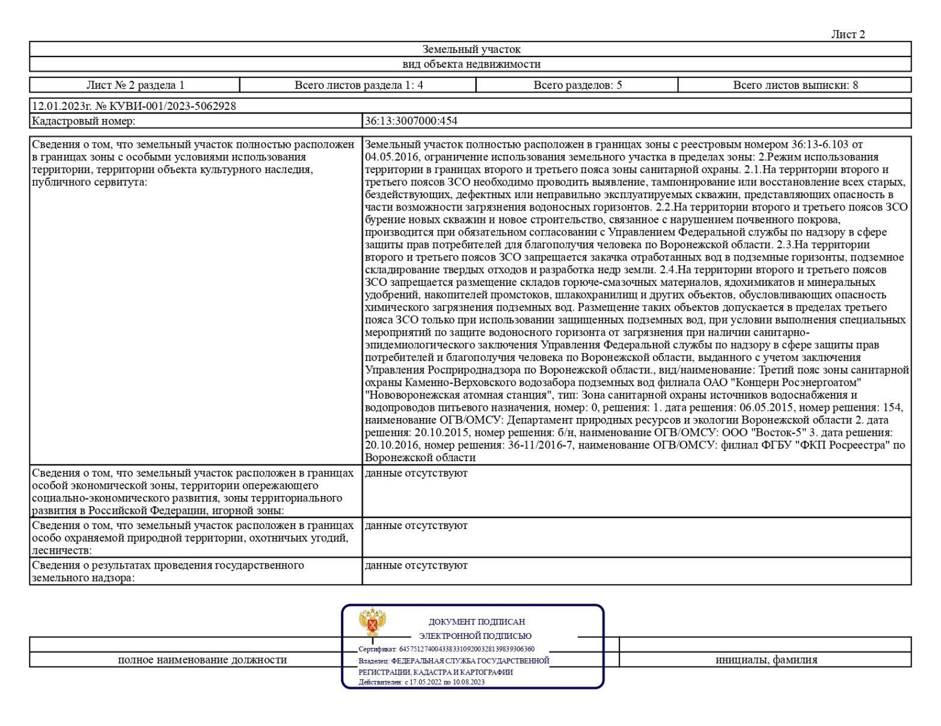

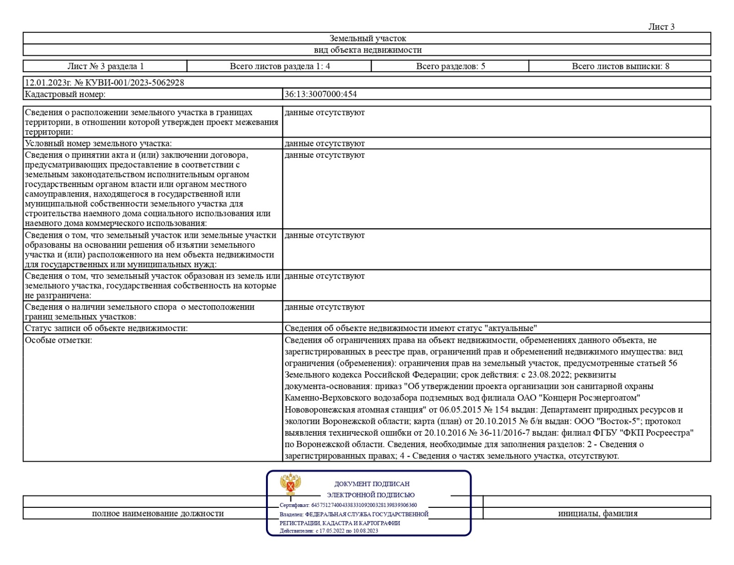

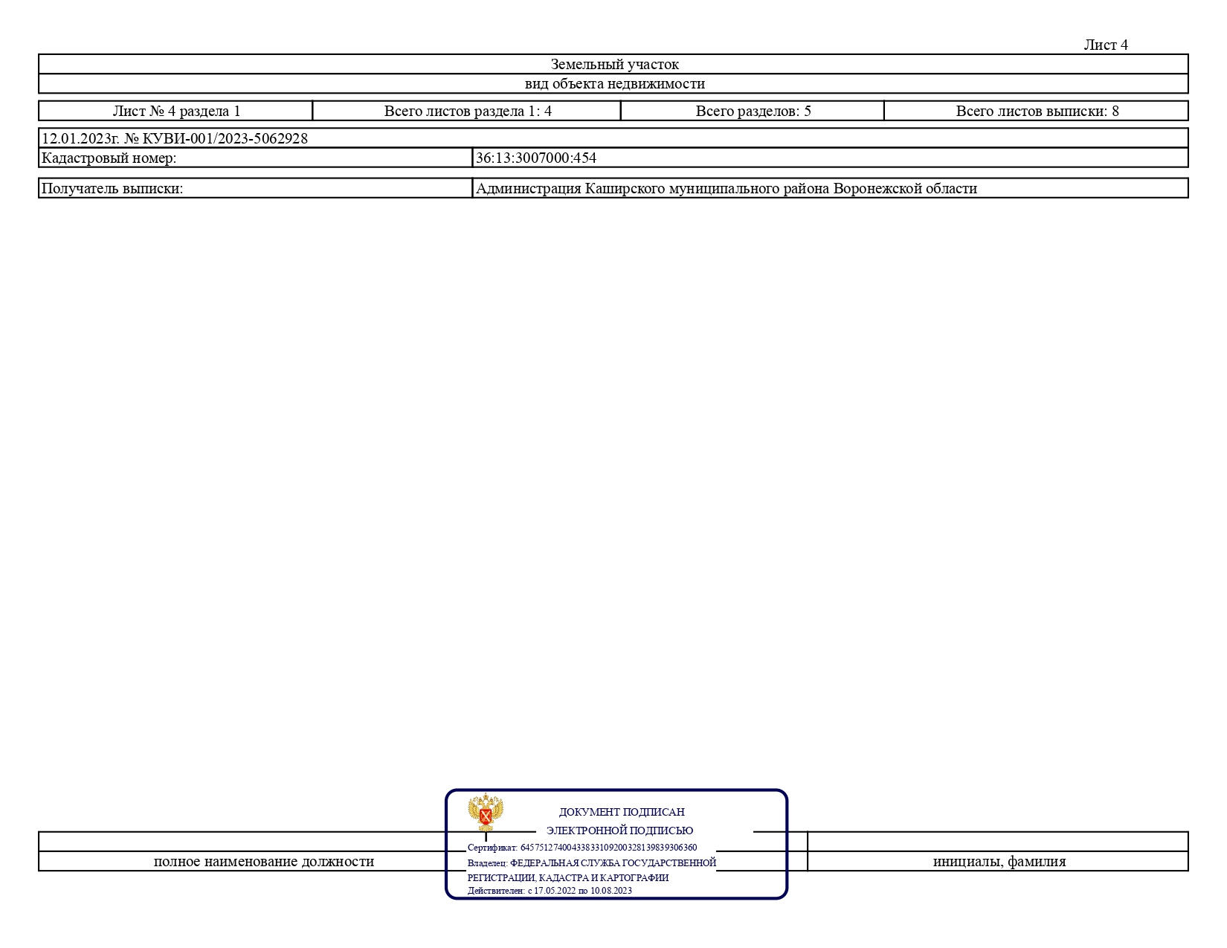

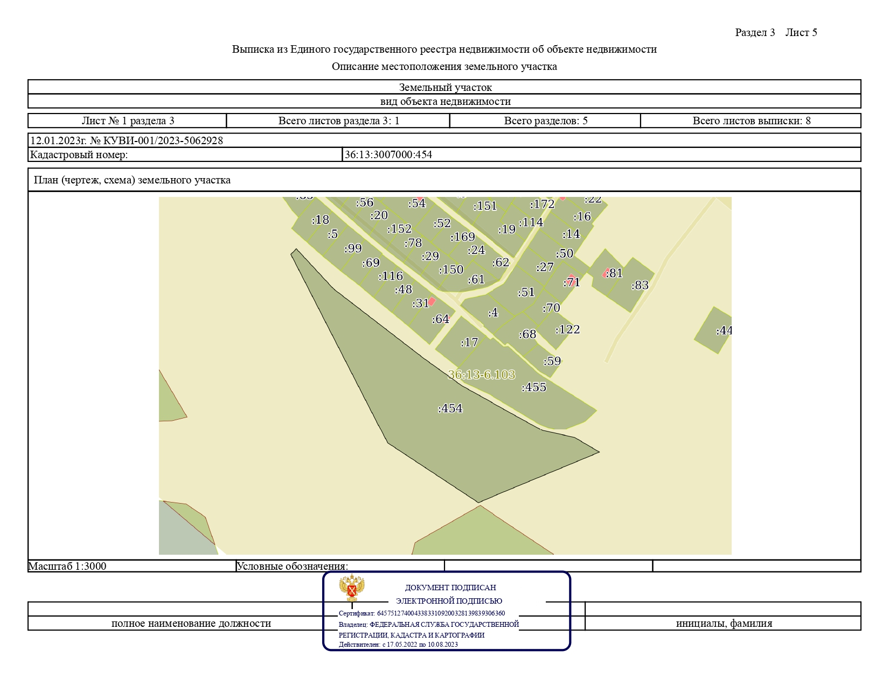
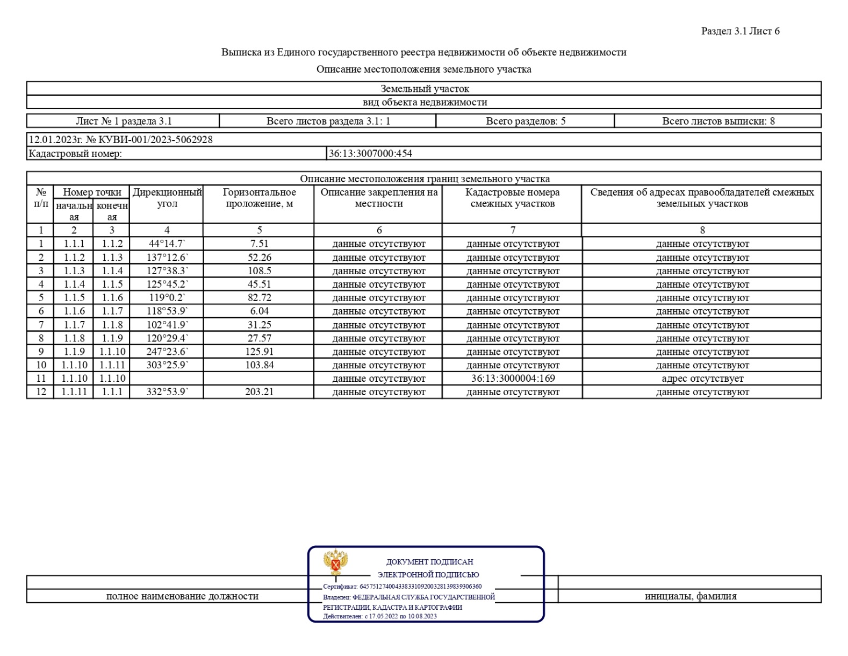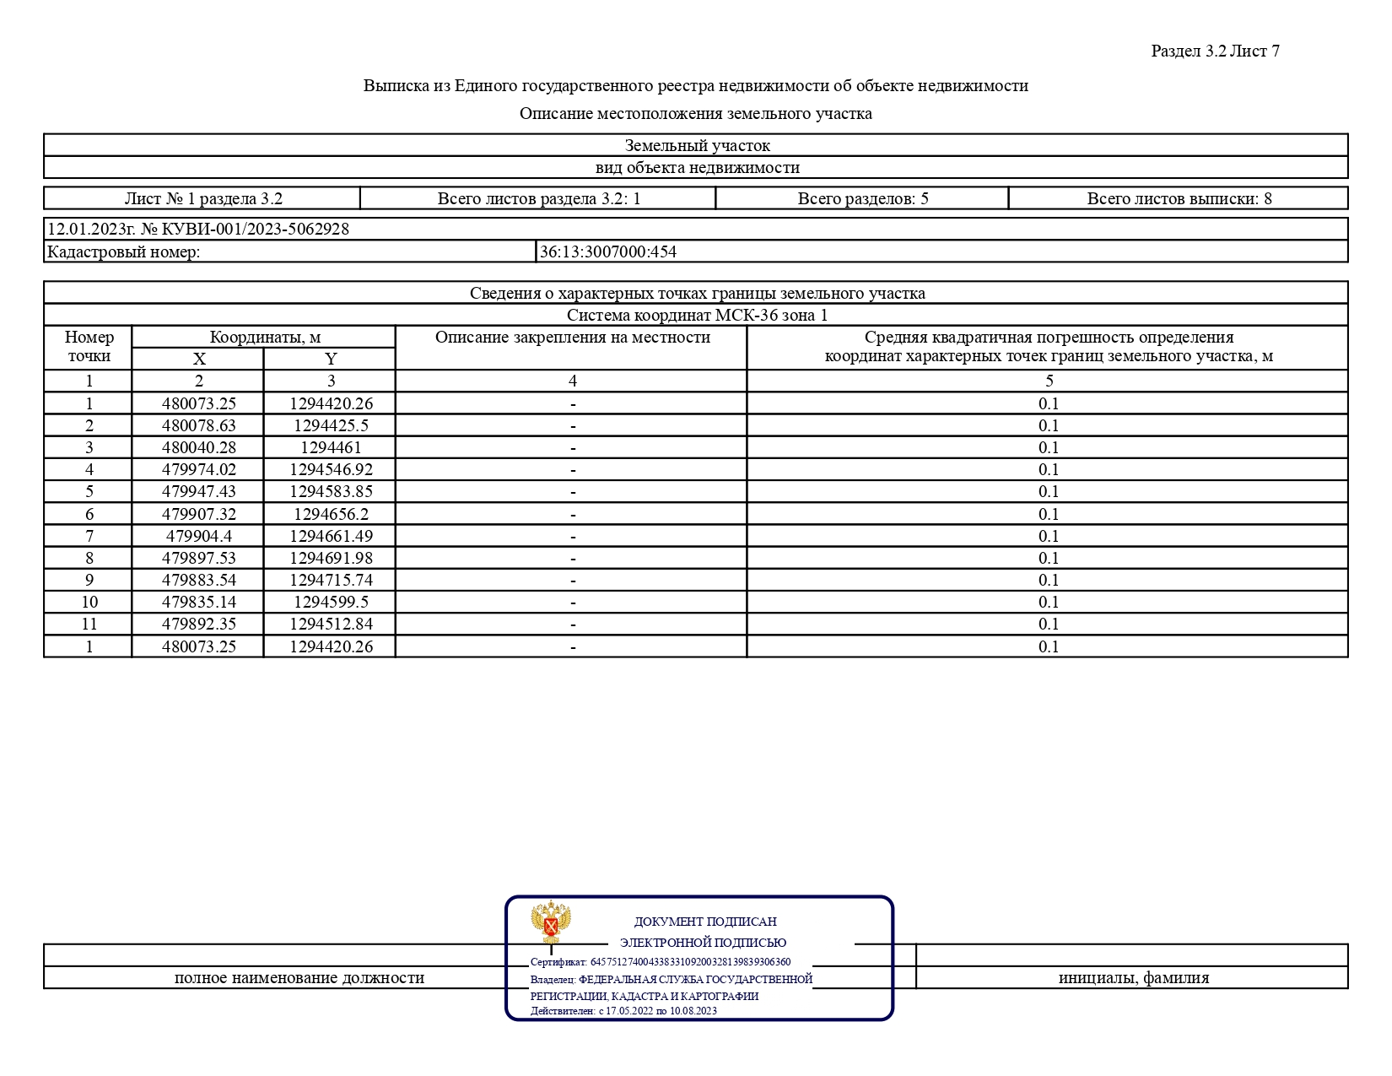
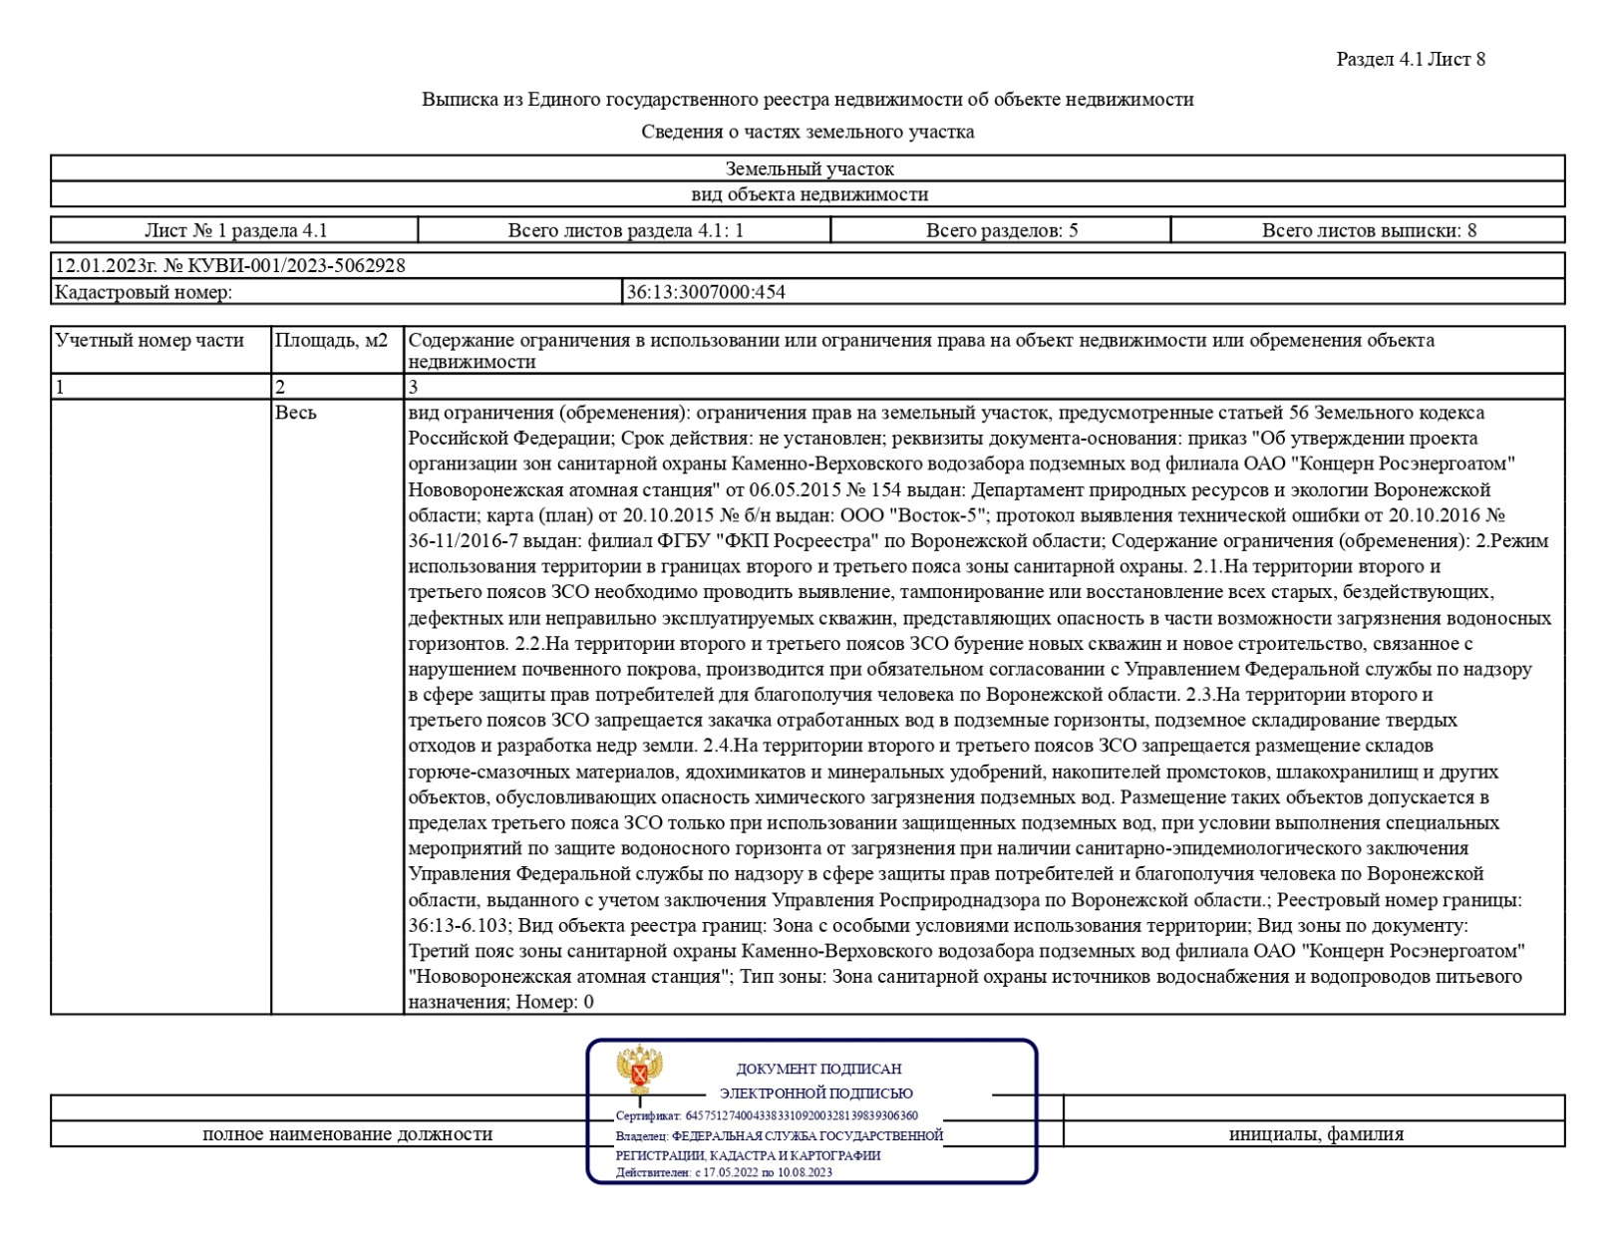

Учредители и издатели: Совет народных депутатов и администрация Каширского муниципального района Воронежской области
396350, Воронежская область, с. Каширское, ул. Олимпийская, 3
Тел. 8(47342)4-10-42, 4-14-67

Объем 82 усл. печ. л., Тираж 90; бесплатно
Дата выпуска – 01.02.2023

